Муниципальное бюджетное общеобразовательное учреждение

«Средняя общеобразовательная школа №53 г. Брянска»

ТВОРЧЕСКИЙ ПРОЕКТ  
по французскому языку

Пособие  ***«* Французские заимствования в русском языке*»***

*Выполнила:* учащаяся 10 «Б» класса

Шкапова Юлия

*Руководитель:* Баранова Л.В.

Брянск

2015 год

Аннотация

В данной работе рассматриваются слова русского языка, заимствованные из французского, а так же заимствования в лексике русского языка и «Процесс взаимодействия французских слов на примере французско-русских отношений».   
Материал, собранный в данном пособии, способен облегчить работу с иностранными словами, как учителям, так и учащимся. К примеру, при изучении учебного материала или подготовки к экзаменам по русскому языку, могут возникнуть проблемы с истолкованием иноязычных слов, но воспользовавшись пособием можно ликвидировать данную проблему.

Цель проекта:

Создать учебное пособие для использования на занятиях по русскому и французскому языках.

Задачи:

1. Выбрать тему проекта
2. Провести опрос учащихся и учителей о надобности собрания данной информации
3. Придумать дизайн оформления пособия
4. Распечатать пособие
5. Сделать твердый книжный переплет
6. Разрисовать обложку книги
7. Проанализировать трудности, возникшие при выполнении данной работы
8. Оформить папку проекта и подготовиться к защите

Продукт: учебное пособие «Французские заимствования в русском языке*».*

Целевая аудитория: учащиеся школы, учителя

Этапы и методы работы над проектом

|  |  |  |  |
| --- | --- | --- | --- |
| Этапы работы | Сроки | Задачи, решаемые на данном этапе | Результат работы на данном этапе |
| погружение в проект | ноябрь | Подготовка к проектной деятельности | Выбор темы проекта, формулирование целей и задач |
| планирования деятельности | декабрь | Сбор дополнительной информации. | Составление плана работы |
| Работа над проектом | январь | Сбор необходимого материала. Создание изделия. | Готовый продукт (название) |
| Оформление результатов | февраль | Оформление папки портфолио проекта, создание презентации. | Портфолио проекта и презентация |
| Презентация полученных результатов | февраль | Подготовка к защите проекта. Самоанализ. | Защита проекта |

Оборудование и материалы

|  |  |
| --- | --- |
| **материалы** | **стоимость** |
| Клей ПВА | 25 рублей |
| Пачка бумаги «Снегурочка» | 208 рублей |
| Расходные материалы для принтера  Ткань для обложки  Черная гелиевая ручка (2 шт)  Ножницы  Нож для бумаги  Картон  Толстые белые нитки  Каптал  Кисточка для клея Марля  Ватман | были  была  59 рублей  были  был  был  был  был  была  была  был |
| Итого: | 292 рубля |

**Созданное пособие обошлось мне в 292 рубля. Данный продукт является выгодным по сравнению с печатными изданиями, представленными на Ozon.ru, где цена подобных книг начинается с 315 р. и заканчивается 6217 р. Мое пособие уникально еще и тем, что содержит в себе не только информацию по теме, но и имеет исторические факты.**

**Оформив пособие, я создала электронное приложение к нему - учебную презентацию.**

**Описание процесса исполнения**

Аргументация нашей темы

**Во 2 четверти при решении заданий ЕГЭ по русскому языку, я столкнулась со многими незнакомыми словами, что затрудняло выполнение этих заданий. Я задумалась, смогу ли я, получив больше информации о происхождении этих слов, с большей легкостью отвечать на вопросы. Так как многие из проблемных слов оказались заимствованными из французского языка, я обратилась к учителю по французскому языку, и вместе мы пришли к выводу, что необходимо создать учебное пособие «Французские заимствования в русском языке».**

**Ноябрь**

**Первым делом, я провела анкетирование среди учащихся своего класса, для того, чтобы узнать, насколько важна развернутая информация о словах русского языка, заимствованных из французского языка. В опросе приняло участие 26 человек.**

**Вопросы анкетирования:**

1. ***Всегда ли вы понимаете значение иноязычных слов пришедших к нам в русский язык?***

**Варианты ответов:**

* **Да, я понимаю значение всех слов, с которыми сталкиваюсь.(2)**
* **Да, но порой возникают затруднения с правильным истолкованием. (15)**
* **Нет, но я всегда ищу правильное истолкование слов. (8)**
* **Нет, меня это не заботит.(1)**
* **Затрудняюсь ответить. (0)**

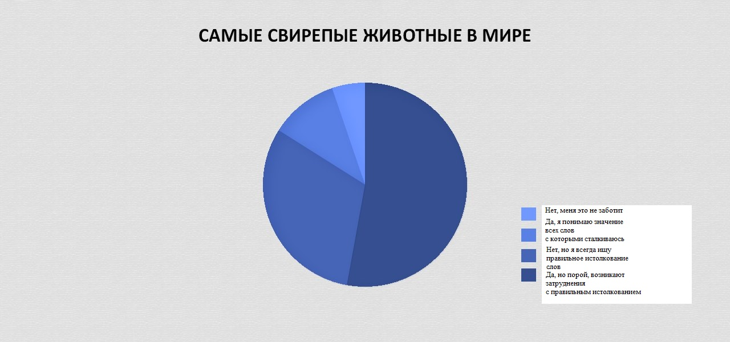

1. ***Хотели бы вы получить больше вспомогательной информации по данной теме?***

**Варианты ответов:**

* **Да (18)**
* **Нет (3)**
* **Мне все равно (5)**

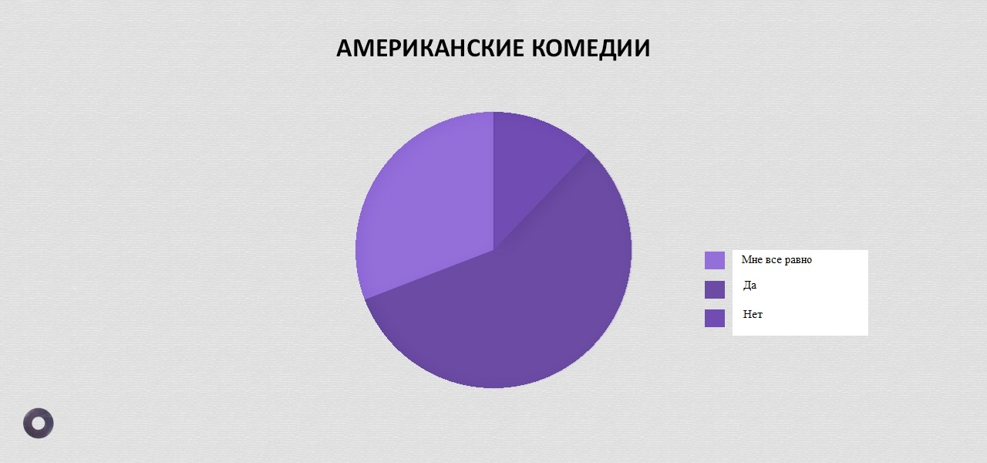

**После проведения анкетирования среди учащихся, я обратилась к учителям русского языка с вопросом: «Хотели бы вы использовать вспомогательный материал по теме «Французские заимствования в русском языке» в своей работе?» Ответ был единогласным: «Да».**

**Проанализировав полученные мною результаты, пришла к выводу, что такое учебное пособие необходимо. Проконсультировавшись с учителем французского языка, я погрузилась в проектную деятельность.**

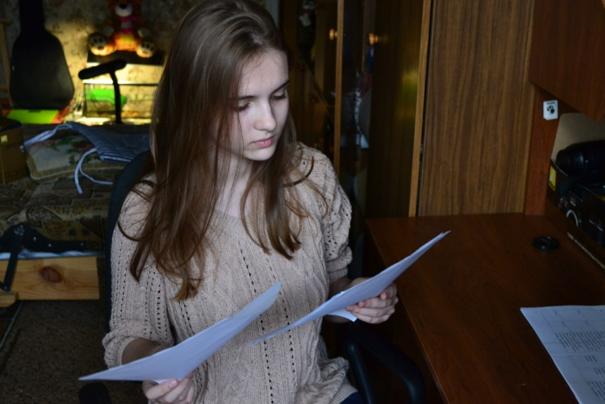

**Декабрь**

Составила план работы и приступила к его исполнению:

1. Изучила и систематизировала информацию.
2. Определила содержание пособия.

**В свое пособие я включила разделы:**

* **Французские заимствованные слова в лексике русского языка,**
* **Процесс взаимодействия французских слов на примере французско-русских отношений,**
* **Французский язык - язык красоты.**

1. Изучила технику изготовления твердого книжного переплета

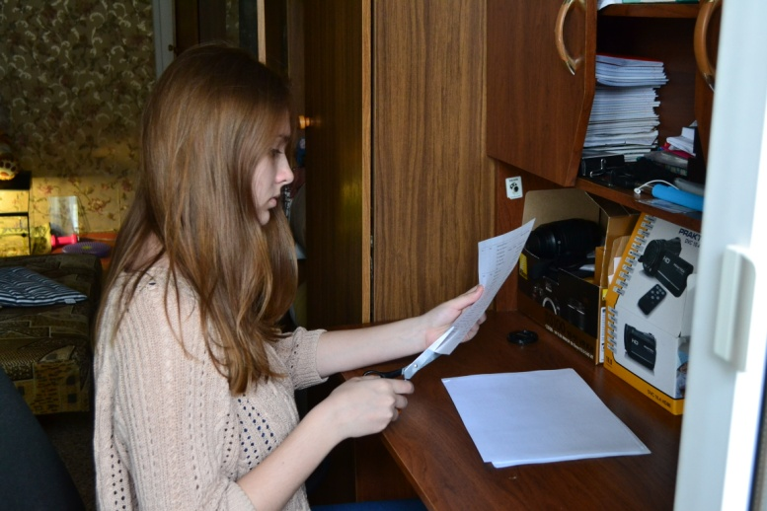

**Работая над темой проекта, я совершенствовала навыки чтения на французском языке, расширила свой словарный запас, закрепила языковые знания.  
У меня возникали определенные трудности с нахождением информации, но преодолеть их мне помог руководитель проекта.**

**Январь**

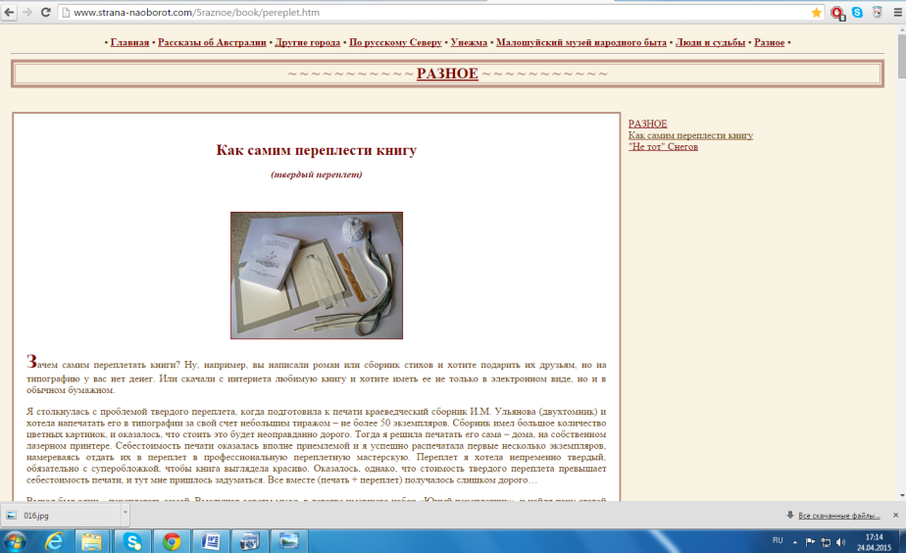

Я приступила к созданию пособия. Поставила перед собой следующие задачи:

1. Выбрать дизайн оформления пособия
2. Набрать содержание пособия в программе Word
3. Распечатать пособие
4. Изготовить твердый книжный переплет
5. Разрисовать обложку

**Итак, собрав необходимый материал и продумав содержание своего пособия, я приступила к его оформлению: подготовила необходимые материалы и оборудование.**



Наиболее увлекательным в работе над проектом оказалось оформление его дизайна. С помощью современных информационных технологий я нашла замечательные иллюстрации к обложке, которые затем я изобразила с помощью обычной гелиевой ручке.

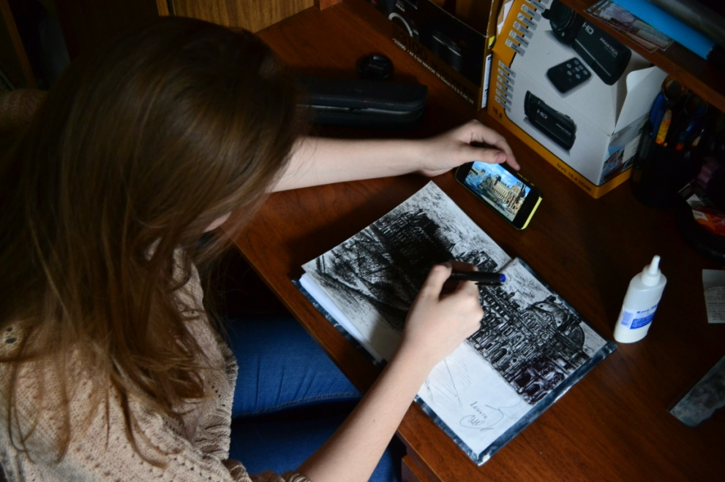

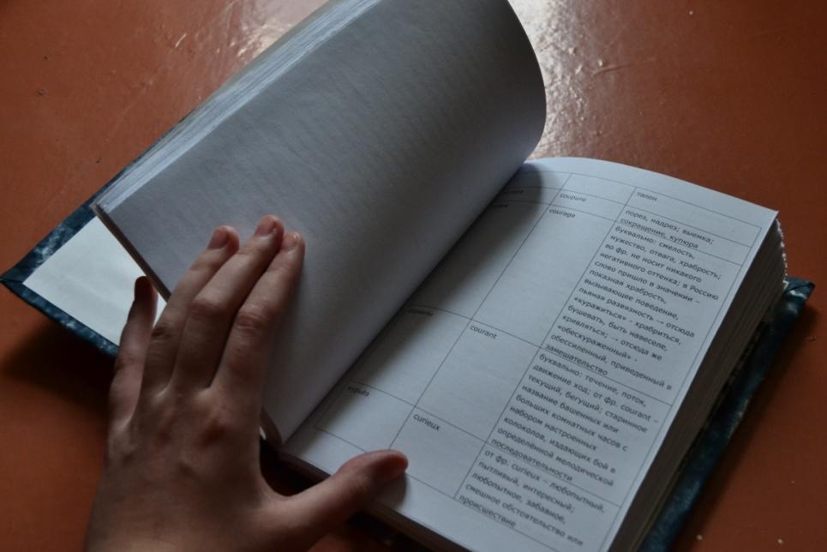

**Наконец, я создала продукт, который желала получить**

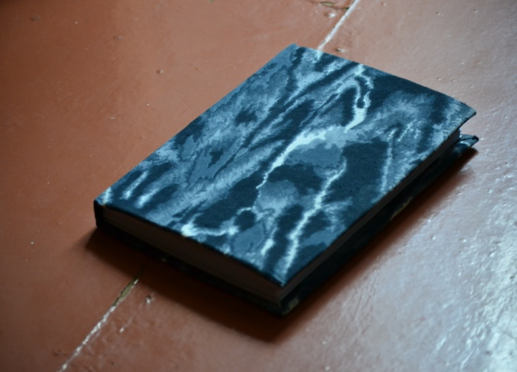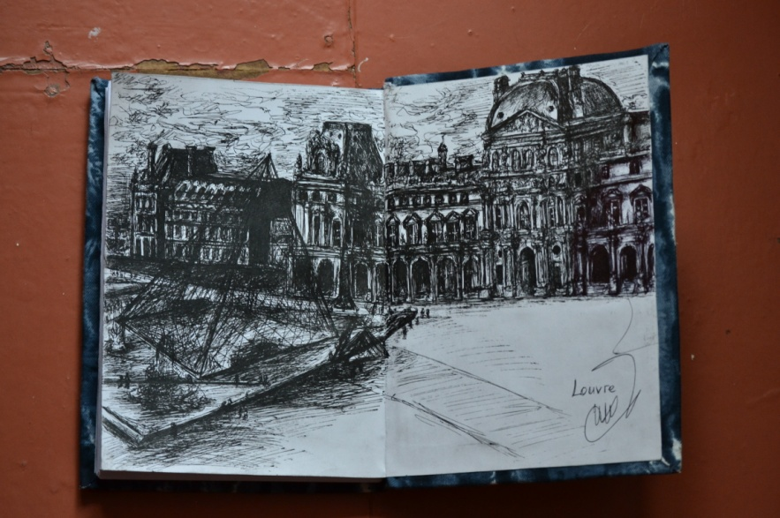

**Февраль**

**Изготовив пособие, я приступила к созданию папки проекта и презентации. Так как над созданием проекта, я работаю первый год, то у меня возникли трудности с оформлением портфолио проекта. За консультацией по оформлению я обращалась к учителю французского языка.**

**Подготовив папку проекта, я создала презентацию к защите.**

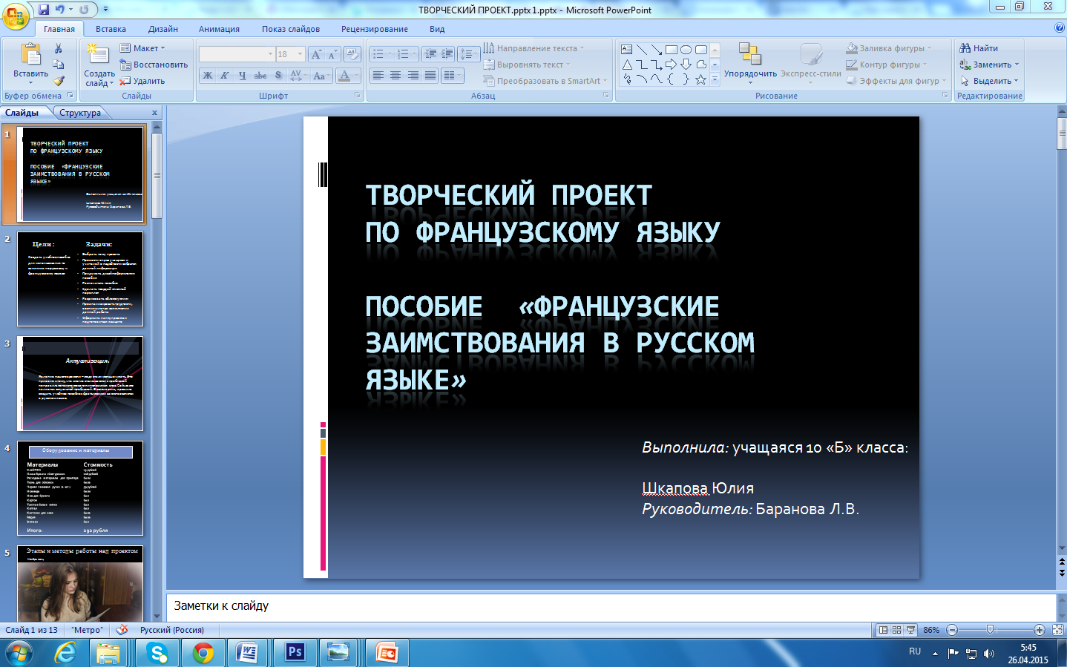

Выводы и самоанализ

Работать над этим проектом было интересно и увлекательно. В результате проделанной работы, я создала уникальное пособие «Французские заимствования в русском языке», где собраны слова русского языка, заимствованные из французского языка и исторические факты по данной теме.   
Мной была проделана большая работа по созданию этого пособия. В результате этой работы я получили готовый вспомогательный сборник для работы с толкованием иноязычных слов. В процессе работы возникали определенные трудности с нахождением информации и изготовлением переплета, но благодаря помощи родителей и учителя мне удалось справиться с ними.   
После опроса учащихся о необходимости и значимости дополнительной информации об истолкованиях иноязычных слов, пришла к выводу, что такое пособие необходимо. Оно может быть использовано учителями и учащимися для выполнения непонятных заданий и объяснения учебного материала.

Приложение (содержание сборника)

****Французский язык - язык красоты****

Всем нам знакомы такие слова как бюро, гардероб, пальто, винегрет, батальон, пистолет, актер, режиссер, балет. Но далеко не всем известно, что родом эти слова из Франции. Французский язык подарил нам огромное количество наименований предметов быта, одежды, продуктов, терминов военной и общественно-политической области, мира искусства и моды. Это не только красивый, богатый, музыкальный и, бесспорно, романтичный язык, это, прежде всего, один из самых распространенных языков в мире. Около 200 миллионов человек на сегодняшний день реально могут изъясняться по-французски. Не важно, в какой стране они живут, все они составляют огромное культурное пространство – Франкофонию, где люди говорят и думают на одном языке. И если вы знаете хотя бы пару слов по-французски, то уже можете смело считать себя франкофоном.

К франкофонам смело могу отнести себя и я, так как я изучаю французский язык на уроках в школе. Мы учимся быть французами и «примеряем» на себя их быт и образ жизни. И пусть это происходит только во время занятий, но что-то в тебе остается, и ты другими глазами смотришь на свою жизнь, и хочешь, чтобы она стала такой же красивой и галантной, как и французский язык.

Французский язык неустанно завоевывает все больше и больше поклонников. Самые мелодичные и романтичные песни, самые трогательные признания, самые витиеватые обороты вежливости – все это звучит именно по-французски. Фразы отличаются легкостью и эмоциональной точностью. Это удивительный язык, и, если вы столкнулись с ним, значит, вы прикоснулись к красоте.

Французский язык - красивая мелодия, сыгранная словами. Раньше Францию называли "столицей мира", а к французскому языку на всей планете прониклись уважением и относились с особым трепетом, а в XVIII веке считали практически международным. Сегодня Франция не занимает таких прочных позиций, но по-прежнему остается местом, где иностранцы мечтают отдыхать, работать и учиться. Французский язык как классика, всегда актуален и будет модным вне времени.

    По данным общественного центра "ВКС-Глобус" в наши дни для общения и путешествий французский язык изучают 36% российских граждан. Работа является главным стимулом для овладения французским языком у 24%, учеба - у 23% изучающих. Международный сертификат и самообразование получили 7 и 6% соответственно. На долю изучающих, планирующих переезд во франкоговорящую страну, приходится 4%.

    Самый большой процент овладевающих французским языком приходится на студентов - 27%, за ними следуют школьники - 13%. Для продвижения по карьерной лестнице знание французского языка чаще требуется менеджерам среднего (6%) и высшего звена (4%). Юристы, банкиры, журналисты, бухгалтеры, преподаватели, научные работники составляют половину всех профессией, для которых требуется знанием французского языка.

История французского языка на примере русско-французских отношений

Россия и Франция связаны тесными взаимовыгодными узами сотрудничества уже не одно столетие. Начало русско-французских отношений было положено дочерью Ярослава Мудрого Анной, которая в немолодом по тем меркам возрасте (25 лет) в 1051 году вышла замуж за короля Франции Генриха I. Она стала первой и единственной русской женщиной ставшей французской королевой.

    Первая переписка между французским и русским престолами относится к 1518 году, когда противостояние с Польшей заставило Василия Иоанновича обратиться за помощью к французскому монарху Франциску I. Однако на тот момент лингвистическим носителем переписки стал отнюдь не французский, а русский и немецкий языки.

    Время правления Бориса Годунова открыло для русских студентов страны Европы, среди которых была и Франция (где они получали образование), а для французов - возможности Государства Российского. Жак Маржерет был одним из первых французских подданных, которому удалось устроиться в России на службу. Пребывание в стране нашло отражение в книге "Состояние Российской империи и великого княжества Московского".

    Французские модные тенденции штурмуют гардеробы тогдашних модниц в 1605 году. Чего только стоит перетянутое в поясе французское платье Марии Мнишек, которым она повергла в шок ни одного москвича!

Первый обмен посольствами между Российской империей и Францией состоялся в 1615 году.

Время правления Алексея Михайловича - новая веха в истории русско-французских взаимоотношений. В 1668 году состоялся первый визит русского посольства во главе с князем П.И. Потемкиным. Русские послы были впечатлены местными гобеленовыми мануфактурами, галереями и парками, а особенно театрами. Уже в 1672 году в России появляется первый придворный театр, который начал свою деятельность с пьес Мольера.

    Новый виток увлечения Францией и ее культурой происходит при Петре I. В столице Франции появляется наблюдатель от России, который помогал русским устроиться во Франции на службу или учебу.

    В этот период Франция становится эталоном образованности, культуры, нравов. Русская знать восхищается умением французов проводить маскарады, балы, приемы.

    В эпоху правления Елизаветы Петровны из Франции начинают приглашаться выдающиеся художники, архитекторы, скульпторы. Считалось, что среди иностранцев в России французы составляли подавляющее большинство.

Начинается время культа всего того, что могло быть связано с Францией. Русские от "мала до велика" свободно владели французским языком, одевались во французские одежды, жили в окружении французских интерьеров, читали книги на французском, пользовались услугами гувернеров из Франции. Нередки были случаи, когда на французском языке говорили лучше, нежели на родном - русском.

    Екатерина II пришедшая на смену Елизаветы Петровны пыталась безуспешно бороться с засильем моды на французские слова, для чего даже ввела систему штрафов. Однако уже к XIX веку французский язык стал, чуть ли ни родным для большинства дворян, которые на нем говорили, писали и даже думали. Тому подтверждение нетленные произведения русских классиков, в которых нередко можно встретить абзацы на французском языке. Высшее русское общество с жадностью впитывало все новое, что появлялось во Франции. Балет, мода, кулинария, искусство, театр - в каждой этой сфере господствовал французский стиль, который моментально начинали считаться самобытно русским.

    В наше время сложно представить Россию той эпохи без трогательных мушек, напудренных шиньонов и париков, зонтов и вееров, а также визиток, без которых не обходилось ни одно деловое, и даже романтическое свидание. А каждая эта черта была привнесена французской культурой. В тоже время Франция становится европейским законодателем производства косметики и духов. Рецептура французского парфюма хранилась в строжайшей тайне, что способствовало культивации модных пристрастий у европейцев. Пальму лидерства Франция получила и благодаря производству косметики, в том числе и декоративной - пудры, румян и т.п. А знаменитая мадам Помпадур, введшая моду на так называемые "говорящие букеты", покорила новой тенденцией всю Европу. Это были золотые времена для Франции.

Французские заимствованные слова в лексике русского языка

На нашей планете не существует ни одного языка, в котором нe нашлось бы заимствований. Доля заимствованной лексики может колебаться от 10% до 80-90%.

    В разные исторические периоды (общеславянский, восточнославянский, собственно русский) в исконный русский язык проникали слова из других языков. Основной причиной являлось то, что русский народ постоянно вступал в культурные, экономические, политические связи с другими народами.

    Значительную часть заимствований в русском языке составляют галлицизмы.

    Галлицизмы (от лат. gallicus - галльский) - слова и выражения, заимствованные из французского языка или образованные по модели французских слов и выражений.

    В  XVIII веке заимствования из французского языка стали плотно оседать в русской речи. С целью содействия развитию литературы и литературного языка, а также с целью направления развития в нужную правительству сторону создается специальное высшее научное учреждение - Российская Академия (в подражание Французской Академии в Париже). Французский язык - язык великих просветителей: Вольтера, Дидро, Руссо - в то время являлся наиболее лексически богатым и стилистически развитым языком Европы.

    В галлицизмах отразились характерные черты французского языка: прононс(prononcer), грассировать(grasseyer).

      Интересной особенностью является следуюшая ассимиляция галлицизмов:

*Он был не комильфо (сотте il faut).*

*Позвольте Вас ангажировать (engager) на танец.*

*Нельзя нарушать куртуазность (courtois) nоведения.*

    В XVIII - начале XIX века в русскую лексику вошли слова, поистине пропитанные французским духом: шарм (charme), адюльтер (aduletère), визитер (visiteur), гувернер (gouverneur), кавалер (cavalier), кокотка (cocotte), комплимент (compliment), реверанс (révérence), фаворит (favorite).

     Галлицизмы проникают во все сферы жизни и деятельности людей. Особенно французскими заимствованиями пополнилась лексика, связанная с одеждой: аксессуар (accessoire), бижутерия (bijouterie), вуаль (voile), жабо (jabot), манто (manteau), пеньюар (peignoir) и едой: безе (baiser), пюре (purée), майонез (mayonnaise). Любопытная деталь - именно французское происхождение имеют такие слова, как гурmан (gourmand) и деликатес (délicatesse). Например, таким могло бы быть меню для гурманов:

*Спаржа (asperge)*

*Омар с гарниром (homard), (garnir)*

*Мясо-гриль под бешамелью (griller), (bèchamel)*

*А на десерт - бисквит (biscuit) и желе (gelèe),меренга (meringue) и суфле (soufflè), а также ликер (liqueur) и крюшон (cruchon).*

    Особое внимание хочется уделить галлицизмам, которые связаны с искусством - театром, музыкой, живописью. Например, с музыкой связаны следующие слова: аккордеон (accordéon), ансамбль (ensemble), вокал (vocal), кларнет (clarinette), ноктюрн (nocturne), увертюра (ouverture). Очень много галлицизмов, связанных с театром: актер (acteur), антракт (entracte), аплодисменты (applaudissments), афиша (affiche), водевиль (vaudeville), грим (grimer), дебют (dèbut), пируэт (pirouette); а также с живописью: галерея (galerie), верниса,ж (vernissage), гуашь (gouache), палитра (palette), импрессионизм (impressionnisme).

    В XIX - начале XX века в русском языке появлялись всё новые и новые галлицизмы. Многие из них были связаны с общественной жизнью, с экономикой, с политикой. Примеры таких слов: каnитализм (capitalisme), буржуазия (bourgeoisie), бюджет (budget), пресса (presse), дипломат (diplomate), атташе(attachè), демократ (dèmocrate), акционер (actionnaire), бюрократизм (bureaucratisme). Эти слова известны всем и часто употребляются в повседневной жизни. Галлицизмами являются такие слова, как   индексация (indexation), альянс (alliance), авуары (avoir), клика (cligue). Довольно часто встречаются в речи следующие заимствования из французского языка: авторитарный (autorгtaire), акционер (actionnaire), баллотироваться (balloter), дебатировать (dèbattre), импортёр (importeur), муссировать (mousser).

     В истории общества бывают моменты, когда какую-либо чужую культуру выбирают в качестве образца для подражания. Её язык становится престижным, и слова из него заимствуются особенно активно. Влияние французского языка на русскую лексику наблюдалось и в 18, и в 19 веке. Отношение к заимствованным словам как к более «красивым» и престижным характерно для конца 20- начала 21 века. Например, слово бутик. Во французском языке boutique означает просто «маленький магазин», а на русской почве слово бутик стало означать «дорогой магазин модной одежды». Интересно, что в самом французском языке оно сменилось существительным magasin (магазин) из арабского, которое получило особенно широкое распространение в первой половине 19 века, когда происходила перестройка французской торговли на новых промышленных основаниях и старые лавки (boutiques) теперь уже перестали устраивать продавцов, которым нужны были более просторные и вместительные магазины. В русском языке это слово "повысилось в ранге" - стало обозначать магазин модных товаров, то есть слово, которое в языке-источнике именовало обычный, рядовой объект, в заимствующем языке прилагается к объекту более значительному и престижному.

     Подобных заимствований довольно много в современном русском языке. Вот некоторые из них: парфюм (parfum), нувориш (nouveau riche), портмоне (porte-monnaie), кофр (coffre), несессер (nécessaire), вояж (voyage), консьерж (concièrge), волонтер (volontaire), камуфляж (camouflage), гран-ири (Grand Prix), карт-бланш (carte blanche).

Таблица заимствованных слов

|  |  |  |  |  |
| --- | --- | --- | --- | --- |
| абажур | abat-jour | буквально: "приглушает свет" — от глагола abattre: рубить; валить; сносить, ослаблять | | |
| абонемент | abonnement | заимствовано в XIХ веке; франц. abonnement – буквально «плата вперед, подписка, абонемент»; | | |
| абонент | abonné | заимствовано в XIХ веке; франц. abonné – «абонент, подписчик», от французского глагола abonner — «подписываться, абонировать» | | |
| абордаж | abordage | от bord — «борт судна» | | |
| абсент | absinthe | заимствовано из французского языка в XIX веке; absinthe — буквально с фр. «полынь, горечь» — крепкий алкогольный напиток, содержащий обычно около 70 % (иногда даже до 86 %) алкоголя; важнейший компонент абсента — экстракт горькой полыни (лат. Artemisia absinthium), отсюда и название «абсент»; | | |
|  |  |  | | |
| авангард | avant-garde | «передовой отряд» | | |
| аванс | avance | аванс, опережение | | |
| авансцена | avant-scène | передняя часть сцены | | |
| авантюра | aventure | буквально: приключение; заимствовано из фр. языка в конце XVIII века; восходит к латин. adventura → от лат. advenire - происходить, случаться; | | |
| авиация | aviation | заимствовано из французского языка в начале XX века; франц. aviation - "авиация, авиастроение" представляет собой производное от латин. avis - "птица" | | |
| агент | agent | заимствовано в начале XVII века через посредство нем. Agent — из франц. яз; фр. agent – «агент, служащий; полицейский, ажан» где оно восходит к латин. agens, agentis, производному от agere - в значении "преследовать, ловить, искать" | | |
| агентство | agence | франц. agence – «агентство, бюро, контора, учреждение»; от фр. глагола agencer – «расставлять, приводить в порядок; организовывать»; | | |
| адью | adieu | заимствовано из французского языка в XIX веке; франц. adieu "прощай" — сращение предлога à и dieu "Бог"; буквально соответствует русскому «с Богом» | | |
| адюльтер | adultère | от фр. adulte – взрослый; супружеская измена, а также участник супружеской измены | | |
| ажур | ajour | заимствовано из французского языка; фр. ajour – буквально «на свет», «ажур, отверстие», от фр. глагола ajourer — делать сквозным; | | |
| акварель | aquarelle | краски, растворимые в воде; картина, написанная этими красками, - франц. | | |
| аквариум | aquarium | лат. aquarium - букв. водяной | | |
| аккомпанемент | accompagnement | сопровождение | | |
| аллея | allée | узкий проход; аллея, дорожка | | |
| алло | allô | заимствовано в конце XIX века; фр. allô ранее было ошибочно связано с англ. hallo – здравствуй; на самом же деле фр. allô является производным от allons – ну, ну же (от глагола aller – идти); считается, что автор слова Шарль Бивор | | |
| аллюр | allure | заимствовано из французского языка; allure – «походка, ход, темп, скорость»; | | |
| альянс | alliance | франц. alliance – «союз, объединение»; | | |
|  | | | |
| амплуа | emploi | «употребление; занятость; роль» | | |
| анкета | enquête | буквально: дознание, расследование | | |
| анонс | annonce | предварительное объявление | | |
| ансамбль | ensemble | франц. ensemble — буквально "стройное, целое; вместе, сразу, в одно время"; от франц. semblable — "похожий, подобный"; восходит к латин. symplegas — "сцепление, сплетение"; | | |
| антоним | antonyme | заимствовано в XX веке из франц. языка; фр. antonyme — восходит к греч; от сложение anti - "против" и onyma - "имя" | | |
| антракт | entracte | буквально: между действиями; от фр. слов entre – между и acte – акт, действие | | |
| антрекот | entrecôte | буквально: межреберная часть мякоти; от фр. слов entre – между и côte – ребро; жареный кусок говядины, стейк | | |
| антрепренёр | entrepreneur | «предприниматель; антрепренёр» (c XIII века), из глагола entreprendre «предпринимать, затевать» | | |
| антресоль | entresol | буквально: между основанием; от фр. слов entre – между и sol – земля, почва, основание, фундамент | | |
| антураж | entourage | буквально: окружение, окружающая обстановка; от фр. глагола entourer – окружать, охватывать; антураж – совокупность окружающих условий; → отсюда выражение «для антуражу» - т.е. для видимости обстановки | | |
| анфас | en face | напротив | | |
| апартаменты | appartement | буквально: квартира, покои | | |
| апелляция | appel | из лат. apellatio - обращение, обжалование решения суда в более высокой инстанции | | |
| аперитив | apéritif | заимствовано из французского языка; фр. apéritif – буквально «вызывающий аппетит, аперитив»; от лат. aperīre - «открывать»; | | |
| аплодировать | applaudir | хлопать в ладоши в знак одобрения, рукоплескать | | |
| апломб | aplomb | буквально: уверенность, самоуверенность; от фр. a plomb - «по свинцу»; самоуверенность, смелость в манерах, разговоре и действиях | | |
| апплике | applique | франц. applique — "накладка"; | | |
| аранжировка |  | от фр. глагола arranger – приводить в порядок, устраивать, улаживать; переложение музыкального произведения для исполнения его инструментами или голосами | | |
| арестовать | arrêter | останавливать, задерживать; прекращать | | |
| арка | arc | арка, дуга - из лат. arcus | | |
| арьергард | arrière-garde | «тыловая отряд» | | |
| ас | as | франц. as – «мастер своего дела, дока, ас»; искусный летчик | | |
| ассорти | assorti | буквально: хорошо подобранный; специально подобранная смесь чего-нибудь, набор | | |
| атака | attaque | заимствовано в XVIII веке через посредство нем. Attacke "атака" из франц. attaque – «нападение, наступление», от фр. глагола attaquer - "нападать, атаковать" | | |
| ателье | atelier | заимствовано в XVIII веке; франц. atelier — «мастерская, студия»; | | |
| атташе | attaché | букв. «прикреплённый, привязанный», причастие прошедшего времени от attacher — «привязывать, прикреплять». Таким образом изначально слово обозначало лицо, прикомандированное к дипломатическому представительству. | | |
| аттракцион | attraction | буквально: притяжение, привлечение → яркий номер циркового искусства или зрелищное сооружение | | |
| афера | affaire | «дело, сделка», из à faire — «(чтобы) делать», «поделать»; во французском языке не носит негативного оттенка. | | |
| афиша | affiche | буквально: плакат, рекламное объявление; от фр. глагола afficher – выставлять напоказ | | |
| аэроплан | aéroplane | заимствовано в начале XX века; франц. aéroplane — «аэроплан», от сложения греч. aēr - "воздух" и франц. глагола planer -"парить, летать"; в настоящее время вытеснено из употребления существительным «самолет» | | |
| багатель | bagatelle | франц. bagatelle - буквально «безделушка; безделица, ерунда, пустяк»; | | |
| багет | baguette | заимствовано из французского языка; фр. baguette - буквально «палочка, прут»; | | |
| бал | bal | заимствовано в Петровскую эпоху; франц. bal — «бал», от фр. глагола baller - "танцевать, веселиться"; бал буквально — "танец", затем — "вечер с танцами" | | |
| балет | ballet | заимствовано в XVIII веке; франц. ballet - "балет", восходит к итал. balletto, уменьшительное от ballo – "бал", "танец" | | |
| баллада | ballade | заимствовано в XVIII веке; от древне-провансальского balada - "стихотворение, которое произносят, танцуя"; производное от balar - "танцевать" | | |
| баллон | ballon | заимствовано в XVIII веке; франц. ballon – «шар, мяч, шаровидный сосуд»; от итал. ballone, от ballo - "шар"; исходное значение — "шаровидный сосуд"; баллон - буквально «наполненный воздухом, надутый» | | |
|  |
|  |
| банальный | banal | буквально: обыкновенный, обывательский, избитый, пошлый, безвкусный | | |
| бандаж | bandage | заимствовано из французского языка; bandage – «перевязывание, повязка»; связано с нем. Band – «завязка, лента, тесьма»; | | |
| бандероль | banderole | франц. banderole — буквально "ремень, перевязь; лента с надписью", от сложения слов bande — "полоса, полотнище" и roll — "крутить"; связано с нем. Band – «завязка, лента, тесьма» | | |
| барельеф | bas-relief | заимствовано в XVIII веке; франц. bas-relief – буквально «низкий рельеф», от сложения фр. слов bas – «низкий, низший» и relief (см. рельеф) | | |
| батарея | batterie | от battre - бить | | |
| батист | batiste | франц. batiste заимствовано из французского, где этот материал назван по имени фламандского мастера XIII века Франсуа Батиста де Шамбре (или де Камбре), который первым выткал эту ткань; | | |
| батон | bâton | заимствовано в XVIII веке; франц.; где bâton – «палка, посох, жезл»; из ст.-франц. bastun восходит к поздн. латин. bastum "палка"; | | |
| безе | baiser | буквально: поцелуй; заимствовано в XIX веке; от франц. глагола baiser - "целовать"; печенье названо по своей легкости – легкое, как поцелуй | | |
| беллетристика | belles lettres | «изящная словесность» (буквально - «красивые письма») | | |
| бельведер | belvédère | вышка, башенка, терраса | | |
| бельэтаж | bel étage | «прекрасный этаж»: первый ярус зрительного зала в театре, обычно лучший (второй снизу) этаж зданий, построенных в XIX — начале XХ вв. | | |
| беспардонный |  | производное на базе рус. приставки «без» и фр. существит. pardon – прощение; т.е. буквально: «без прощения», непростительный | | |
| бефстроганов |  | заимствовано во второй половине XIX века; франц. bœuf - «говядина; вол, бык»; сращение фр. bœuf и фамилии Строганов; в переводе с французского означает "говядина по-строгановски"; Александр Григорьевич Строганов - русский граф, которому приписывается изобретение этого блюда; разумеется, это блюдо придумал не сам Строганов, генерал-губернатор Новороссии, человек исключительно богатый и известный, последний из рода графской и баронской ветвей Строгановых; это оригинальное кушанье, которым потчевали всех прилично одетых, зашедших прямо с улицы людей, изобрел в конце XIX века один из поваров графа; позже одесские повара ввели полюбившееся всем блюдо в поваренные книги, дав ему имя Строганова и общероссийскую известность; к сожалению, имя повара кануло в Лету | | |
| бижутерия | bijouterie | заимствовано в 60-е годы XX века; франц. bijouterie - "бижутерия, ювелирные изделия", "изготовление ювелирных изделий"; восходит к bijou - "драгоценность, сокровище, украшение"; | | |
| бис | bis | заимствовано в первой половине XIX века из франц.; фр. bis – буквально «еще раз» представляет собой семантическое переоформление латин. bis - "два раза"; | | |
| бисквит | biscuit | заимствовано в XVIII веке; буквально: галета, бисквит; сухарь; восходит к латин. biscoctus, образованному от сращения bis "дважды" и coctus "печеный" | | |
| бистро | bistro | самая распространенная версия происхождения слова гласит: слово это завезли во Францию казаки во время войны с Наполеоном, они заходили в Парижские кафе и таверны, и требовали быстро подать блюдо в выпивку... даже мемориальная доска, повествующая о торопящихся казаках, висит в центре Парижа у одного из самых известных и старых бистро. Однако данная версия не может рассматриваться в качестве достоверной, так как первые упоминания использования слова «bistro» во французском языке датируются концом XIX века, то есть 75 лет спустя оккупации Парижа русскими войсками. | | |
| бланк | blanc | заимствовано в первой половине XIX века; франц. blanc - "бланк, чистый", "пустое место, пробел" (в документе); восходит к blanc - "белый", родственному белый | | |
| блузон | blouson | франц. blouson – «куртка, кофточка»; | | |
| богема | bohème | буквально: цыганщина; от фр. bohémien – цыган, цыганский; это слой творческой интеллигенции, не имеющей устойчивого дохода, ведущей беспорядочную жизнь (о музыкантах, художниках, актерах, литераторах), а также о подобном образе жизни; иное употребление слова неверно | | |
| бокал | bocal | банка; бутылка | | |
| бонбоньерка | bonbonnière | заимствовано из французского языка; фр. bonbonnière - "конфетница"; от сложения фр. bon — "хороший" и bonbon — "конфета, сухое пирожное" — получается своеобразная игра слов; | | |
| бордюр | bordure | от bord - край, - обрамляющая края цветная полоса, обрамляющее ограждение | | |
| ботильоны | bottillon | франц. bottillon - буквально «сапожок», производное от фр. botte - "сапог"; ботильоны – нечто среднее между полусапожками и туфлями на высоком каблуке | | |
| ботинки | bottine | заимствовано в первой половине XIX века; франц. bottine — «ботинок», производное от фр. botte - "сапог" | | |
| ботфорты | bottes fortes | заимствовано в XVIII веке; франц. bottes fortes - является сращением сочетания слов bottes - "сапоги" и fortes - "большие, крепкие"; высокие сапоги с широким раструбом | | |
| боты | des bottes | от фр. «сапоги» | | |
| бра | bras | рука | | |
| браслет | bracelet | заимствовано в XVIII веке; франц. bracelet — «браслет, запястье», производное от фр. bras - "рука"; буквально — "украшение на руке" | | |
| брегет | Bréguet | карманные часы, изготовлявшиеся в мастерской французского мастера А. Л. Бреге (Bréguet; 1747—1823); отличались большой точностью, отбивали часы, доли часов и показывали числа месяца | | |
| бриз | brise | франц. brise – «морской ветер, ветерок, бриз», от фр. глагола briser – «биться, разбиваться (о волнах, разбивающихся о берег в мельчайшие брызги)»; отсюда, бриз - слабый береговой ветер, возникающий от неодинакового нагревания суши и моря, дующий днем с моря на нагретый берег, а ночью - с охлажденного побережья на море | | |
| бриллиант | brillant | франц. brillant — буквально "сверкающий, блестящий" — искусственно ограненный драгоценный камень — алмаз; | | |
| брошь | broche | буквально: ось, спица, вертел, штифт, штырь | | |
| брошюра | brochure | от brocher – прошивать, ткать, накалывать; брошюра – букв. прошитая, сброшюрованная; оба слова «брошь» и «брошюра» восходят к вульг. латин. brocca - спица | | |
| будуар | boudoir | заимствовано в XVIII веке; франц. boudoir – «будуар» от фр. глагола bouder - "дуться, сердиться на кого-либо"; | | |
| букле | bouclé | франц. bouclé – буквально «вьющийся, завитой»; от фр. глагола boucler — "виться, завивать в локоны»; | | |
| буклет | bouclette | франц. bouclette – буквально «застежка, пряжка», от фр. глагола boucler — "упаковывать, закрывать, застегивать"; издание, отпечатанное на одном листе, который обычно складывается параллельными сгибами и раскрывается в виде ширмы | | |
| бульдонеж | boule de neige | буквально: снежный ком; от фр. boule – шар, ком и neige – снег; Viburnum opulus var sterile, садовая декоративная форма обыкновенной калины — растения семейства жимолостных; его соцветия очень похожи на белые шары | | |
| бульон | bouillon | заимствовано в XVIII веке; франц. bouillon — «бульон, отвар», от фр. глагола bouillir - "кипеть, вариться"; восходит к латин от латин. bullire - "кипеть"; буквально — "вода, прокипяченная с мясом" | | |
| буриме | bouts-rimés | заимствовано в XVIII веке; франц. bouts rimés – буквально «»рифмованные концы»; название словесной игры, участники которой составляют "стихи на заданные рифмы" обыкновенно нелепые и смешные или не имеющие ничего общего между собою; | | |
| бутик | boutique | лавка, лавочка, небольшой магазин | | |
| бутон | bouton | почка; бутон; пуговица, кнопка, прыщ | | |
| буфет | buffet | закрытый посудный шкаф, состоящий из верхней части и поставца, иногда с застекленным верхом, пришедший в Россию из Франции. В XX  веке также синоним небольшого магазина (торговой лавки) или закусочной, в учреждении, в школе, в театре. | | |
| бюро | bureau | заимствовано в XVIII веке; франц. bureau – "бюро, письменный стол», а также "канцелярия, контора"; франц. bureau – буквально "стол, обтянутый грубым толстым сукном", от латин. burra – "шерсть"; | | |
| ва-банк | va banque | заимствовано из французского языка; va banque буквально значит "идти на весь банк" | | |
| вакансия | vacance | заимствовано в Петровскую эпоху; от фр. vacant – "свободный", "не занятый"; вакансия буквально «свободная должность» | | |
| вариант | variante | заимствовано из французского, фр. variante – «вариант, разночтение», восходит к латин. varians – "изменяющийся", от прилагательного varius – "разный" | | |
| варьете | variété | буквально: разнообразие; заимствовано в начале XX веке; variété – "эстрадный театр" – из имени собственного Théâtre des Variétés (так назывался один из французских театров), восходит к латин. | | |
| вернисаж | vernissage | буквально: покрытие лаком, лакировка; от фр. vernis – лак, лоск, глазурь; торжественное открытие художественной выставки | | |
| визави | vis-à-vis | буквально: лицом к лицу, напротив; заимствовано в конце XVIII века; vis-à-vis — сращение дважды повторенного vis - "лицо" и предлога à - "к, пере" | | |
| визит | visite | заимствовано в Петровскую эпоху; от фр. глагола visiter - "посещать"; восходит к латин. visitare — посещать (первоначально "подробно рассматривать"), от vidēre - "видеть" | | |
| винегрет | vinaigrette | заимствовано в XVIII веке; во франц. vinaigrette - "соус из уксуса и масла" — производное от фр. vinaigre - "уксус"; образовалось от сложения фр. слов vin - "вино" и aigre - "кислый" | | |
| витраж | vitrage | буквально: вставка стекол; от франц. глагола vitrer – "застеклять", произведенного от vitre – "оконное стекло"; отсюда же слово «витрина» | | |
| витрина | vitrine | заимствовано из французского языка; vitrine – «витрина» от фр. vitre – "оконное стекло", см. витраж | | |
| вокал | vocal | заимствовано в начале XVIII веке из франц.; vocal – "гласный" от фр. voix – "голос" | | |
| вокализм | vocalisme | заимствовано в начале XVIII века; франц. vocalisme — «вокализм» производное от vocal - "вокальный"; восходит к латин. vocalis - "голосовой, звучащий, гласный" (от vox - "голос") | | |
| волан | volant | заимствовано из французского; восходит к латин. volans, от глагола volare – "летать" | | |
| волонтер | volontaire | заимствовано в Петровскую эпоху, как «волунтер»; франц. volontaire – «добровольный, следующий собственному желанию», восходит к. латин. voluntarius – «свободный, добровольный», лат. voluntas — «воля»; отсюда же родство со словом «волюнтаризм»; | | |
| вояж | voyage | буквально дорога, путешествие; восходит к латин. viaticum – "провизия для путешествия" (от основы via – "дорога, путь"); отсюда закрепившиеся в русском языке: саквояж, коммивояжер | | |
| вуаль | voile | заимствовано во второй половине XVIII века; франц. voile - "покрывало, вуаль"; восходит к латин. velum — «покрывало» | | |
| галантный | galant | galant - "галантный, обходительный, учтивый, вежливый"; от старофранц. gala - "радость, удовольствие"; | | |
| галета | galette | буквально: лепешка, сухое печенье; плоская сухая лепешка, большей частью из пресного теста; изготовляется для продолжительных путешествий в дальние страны; вид морского сухаря. | | |
| галифе | Galliffet | брюки, которые носили кавалеристы; по фамилии французского генерала Galliffet; Галиффе Гастон Огюст, маркиз де (23.01.1830, Париж, — 08.07.1909, там же), французский генерал, один из палачей Парижской Коммуны 1871 года; во время франко-прусской войны 1870—71 попал при Седане в плен к пруссакам; в марте 1871 был освобожден для участия в борьбе против Коммуны; командуя кавалерийской бригадой в армии версальцев, Галиффе выделялся даже среди палачей Коммуны особой жестокостью в расправе с коммунарами; в период 1899—1900 — военный министр | | |
| гараж | garage | франц. garage – «помещение для стоянки и ремонта автомобилей»; первое значение этого слова было "причал", "пристань": от глагола garer "гарэ" - "швартоваться", "причаливать"; от судоводителей термин перешел к шоферам; они начали называть "гаражами" сараи, куда убираются (укрываются) автомашины | | |
| гардемарин | garde-marin | буквально: морской офицер; от фр. garde – гвардия, охрана, стража → от фр.глагола garder – охранять, беречь → и marine – морской | | |
| гардероб | garde-robe | буквально: хранение одежды; от фр. garde – охрана, хранение и robe – платье, одеяние | | |
| гарнир | garnir | буквально; снабжать, украшать, наполнять; дополнение, украшение к основному блюду (мясо, рыба); обычно гарнир - это овощи, картофельное пюре, каши, макароны | | |
| гарнитур | garniture | буквально: набор, украшение; от фр.глагола garnir — снабжать, отделывать, украшать; обивать мебель; набор предметов, объединенных художественным стилем, например, мебельный гарнитур, или набор драгоценных украшений | | |
| гастрономия | gastronomie | заимствовано франц. gastronomie – «гастрономия», от сложения греч. gastro – «желудок» греч. nómos — «закон»; | | |
| гвардия | garde | хранение; присмотр; охрана; стража, гвардия | | |
| гид | guide | заимствовано в XIX веке; франц. guide - "проводник, гид, вожатый", а также «путеводитель, справочник»; от итал. guida — «гид» (от guidare - "вести") | | |
| гильотина | guillotine | машина для "гуманной", безболезненной казни, предложенная Учредительному Собранию (а не изобретенная, вопреки расхожему мнению) доктором Гильотеном в конце XVIII в.; сам доктор был противником смертной казни. | | |
| глясе | glace | буквально: ледяной, замороженный; café glace – кофе глясе – черный кофе с мороженным, разновидность десерта | | |
| гобелен | gobelin | заимствовано в XVII веке франц. gobelin – «гобелен», по имени парижского красильщика шерсти Ж. Гобелена; | | |
| горжетка | gorgette | франц. gorgette – "горжетка", производное от gorge – "горло"; название украшения к платью в виде облегающей шею полоски меха у женского верхнего платья | | |
| гравюра | gravure | от фр. graver — вырезать, создавать рельеф | | |
| гран-при | Grand Prix | заимствовано в XIX веке; франц. Grand Prix — буквально «большой приз» — главная награда (премия) на крупнейших конкурсных мероприятиях в области культуры и искусства (фестивалях, смотрах, конкурсах), спорта (спортивных соревнованиях); | | |
| грассирование | grasseyement | франц. grasseyement — буквально «картавость», от франц. глагола grasseyer – «картавить»; картавое произношение звука «р» на французский манер; в отличие от картавости, грассирование звучит мягче, поскольку произносится только горловой вибрацией без участия языка | | |
| грильяж | grillage | обжаривание, опаливание, подрумянивание; от griller — жарить, обжаривать, подрумянивать | | |
| грим | grime | франц. grime — буквально «забавный старикан», от староитал. grimo — морщинистый; | | |
| гримаса | grimace | заимствовано в XVIII веке через посредство немец. Grimasse из франц. grimace – «гримаса, ужимка, кривлянье, притворство»; от франц. grime — «роль смешного старика»; | | |
| гувернер | gouverneur | заимствовано в XVII веке; франц. gouverneur – «воспитатель», а также «губернатор, наместник, правитель»; восходит к латин. gubernator – «правитель» | | |
| гурман | gourmand | франц. gourmand — «любящий вкусно поесть, лакомка, чревоугодник» и даже «ообжора»; в современном значении в русском языке – знаток и любитель вкусной еды, изысканных кушаний (то, что во французском языке обозначается словом gourmet) | | |
| дама | dame | заимствовано в Петровскую эпоху; франц. dame - "дама, сударыня, госпожа"; от латин. domina - "госпожа" (от domus - "дом") | | |
| дебаты | débat | заимствовано в первой трети XIX века; франц. débat - "прения, обсуждения, споры", производное от фр. глагола débattre - "спорить", "биться" | | |
| дебош | débauche | разврат, распутство, разгул; оргия | | |
| дебют | début | буквально: начало; первоначально – «первый выстрел по мишени» от фр. but – цель, мишень; отсюда, дебют: 1) первое выступление на каком-либо поприще (например, артиста); 2) начальная стадия шахматной или шашечной партии | | |
| дежавю | déjà vu | буквально "уже виденное" | | |
| дежурный | de jour | заимствовано из французского языка; от фр. de jour – относящийся к сегодняшнему дню; изначально произошло от plat du jour – дневное блюдо, или буквально: дежурное блюдо | | |
| декольте | décolleté | заимствовано в XIX веке; франц. décolleté — «декольте, глубокий вырез (платья), от фр. глагола décolleter - "открывать шею" (от col - "шейка, горловина") | | |
| декор | décor | заимствовано в XVIII веке; франц. décor – «украшение, обрамление»; от латин. decoro – «украшаю»; | | |
| декорация | décoration | заимствовано в первой трети XVIII века; франц. décoration – «декорация, украшение, декорирование» от фр.глагола décorer – «украшать, декорировать»; восходит к латин. decoratio, производного от decus, род. падеж. decoris - "красота"; декорация буквально — "украшение"; | | |
| декупаж, декупюр | découpage, découper | франц. découpage, découper — "разрезать, разрезать, кроить" от couper — "резать") — техника вырезания ажурного изображения ножом, ножницами из цветной бумаги и иных материалов, иногда с использованием шаблона; декоративная техника по ткани, посуде, мебели и пр.; в настоящее время декупаж является популярным рукоделием | | |
| деликатес | délicatesse | из франц. délicatesse – буквально «нежность, изящество, изысканность»; «изысканное лакомство»; | | |
| деликатный | délicat | заимствовано в Петровскую эпоху через польск. delikatny — производное на базе франц. délicat - "нежный, изящный, тонкий, изящный"; восходит к латин. delicatus, образованному от deliciae - "роскошь, пышность" | | |
| депозит | от déposer | Буквально: сдавать на хранение, подавать (документы), вкладывать (в банк). | | |
| десант | descente | спускаться, а также являться неожиданно. | | |
| десерт | dessert | заимствовано в конце XVIII века; франц. dessert – «десерт» — производное от фр. глагола desservir - "убирать со стола"; | | |
| диктант | dictée | производное (суф. -ант) от франц. dictée - "диктовка, диктант; воздействие" (от латин. dictare - "предписывать"; см. диктатура | | |
| дирижабль | dirigeable | управляемый | | |
| дирижёр | diriger + -eur | глагол diriger = управлять, руководить + суффикс -ёр — управляющий | | |
| дренаж | drainage | фран. drainage –«дренаж, осушение, слив», производное от фр. drain – «сток, канава; дренажная трубка»; | | |
| дублёр | doubleur | заимствовано в конце XIX века; франц. doubleur – буквально «удвоитель» — суф. производное от фр. глагола doubler - "дублировать, удваивать" (исходное слово double); | | |
| дубль | double | заимствовано в XIX веке; франц. double - "двойной, удвоенный; спаренный"; от латин. duplus — тж.); | | |
| душ | douche | заимствовано в XIX. веке; франц. douche - "душ, обливание" является производным от фр. глагола doucher - "обливать водой (кого-либо)"; | | |
| жабо | jabot | франц. - оборка из кружев на груди платья или мужской сорочки | | |
| жакет | jaquette | заимствовано в XIX веке; франц. jaquette – «жакет, куртка» — уменьшительное производное от jaque - "камзол, куртка"; буквально — "курточка" | | |
| жалюзи | jalousie | франц. jalousie - буквально «ревность, зависть», а также «жалюзи» - оконные шторы из деревянных пластинок, скрепленных шнурами; от фр. глаголов jalouser — "завидовать, дорожить", jalonner — "расставлять вехи"; от jalon — "веха, шест"; | | |
| жандарм | gendarme | заимствовано в XVIII веке; — от сращивания словосочетания gent d’armes - "вооруженные люди" → от фр. gent - "люди" и armes — мн. ч. от arme - оружие; восходит к латин. gens, род. падеж слова gentis - "народ", genus "происхождение, народ" | | |
| желе | gelée | заимствовано в Петровскую эпоху; франц. gelée – «желе, студень, мороз, заморозки»; от фр. глагола geler "замораживать, холодить"; восходит к латин. gelare — «замораживать, морозить»; см. слово «желатин» | | |
| жилет | gilet | заимствовано в XVIII веке; производное от собственного имени известного шута Gill, начавшего носить такой род одежды | | |
| журнал | journal | заимствовано в Петровскую эпоху; франц. journal – «газета, дневник, журнал». papier journal - "ежедневная газета", где journal - "ежедневный"; восходит к латин. diurnalis (исходное слово dies - "день", как фр. jour – «день») | | |
| имажинизм |  | слово фиксируется с 1919 года; производное от франц. глагола imaginer - "воображать, фантазировать, придумывать" (от image - "изображение, картинка, образ") | | |
| имитация | imitation | заимствовано в первой половине XIX века; франц. imitation – «подражание, подделка», в котором оно восходит к латин. imitatio - "подражание", производному от imitare - "подражать" | | |
| импрессионизм | impressionnisme | заимствовано в конце XIX века; франц. impressionnisme — «импрессионизм», производное от impression - "впечатление", см. слово «впечатление»; | | |
| инжектор | injecteur | франц. injecteur – «инъектор, впрыскивающий», от фр. глагола injecter – «впрыскивать, вводить»; восходит к латин. injicio – «вбрасываю»); | | |
| инцидент | incident | заимствовано в конце XIX века; франц. incident - «случай, происшествие; эпизод»; от латин. incidens, -entis, прич. глагола incidere - "случатся"; | | |
| кадет | cadet | заимствовано в конце XVII века; франц. cadet – буквально "младший"; от гасконского capdet - "капитан", "младший чин"; | | |
| кадр | cadre | заимствовано в 20-е годы XX века; франц. cadre - "кадр", "рама, рамка, обрамление"; восходит к итал. quadra — «рама, рамка»; первоначальное значение — "четырехугольник" (от лат. quadrum - квадрат); | | |
| кадриль | quadrille | заимствовано в середине XVIII века; франц. quadrille "группа танцующих в кадрили (четверо)", "две пары"; от исп. quadrilla - "зал", "четырехугольник"; | | |
| каземат | casemate | от фр. case – хижина и mat – тусклый; или итальян. casamatta от итал. cas – хижина и mautt -темный | | |
| каламбур | calembour | заимствовано из французского языка: calembour – буквально «игра слов»; | | |
| калька | calque | заимствовано в XIX веке; франц. calque - "копия, калька, подражание" — производное от фр. глагола calquer - "снимать копию, срисовывать", "делать оттиск на влажной извести"; глагол восходит к латин. calx, род. падеж calcis - "известняк"; | | |
| кампания | campagne | заимствовано в начале XVIII века через польск. kampania из франц. campagne - "сельская местность, поле, равнина", "военные действия", "кампания"; восходит к латин. campus - "поле, поле сражения, сфера деятельности"; | | |
| камуфляж | camouflage | камуфляж, маскировка; от camoufler - маскировать | | |
| канализация | canalisation | заимствовано во второй половине XIX века; франц. canalisation — от фр. глагола canaliser - "проводить канал, прокладывать провод" (от canal - "канал, пролив, желоб"); восходит к латин. canalis - "канал, трубка", производного от canna - "тростник, трубка" | | |
| каналья | canaille | заимствовано в начале XVIII века через польск. kanalia - "подлец, негодяй" из франц. canaille - "негодяй; сброд, чернь"; восходящего к итал. canaglia - "сброд", образованию от canus - "собака" | | |
| канапе | canapé | заимствовано из французского языка; фр. canapé – «диван, канапе»; от латин. conopeum, из греч. konopeion — "ложе с пологом от москитов", konopos — "комар"; | | |
| канитель | cannetille | слово заимствовано в XVI веке; канитель – тонкая золотая или серебряная нить для вышивания, отсюда выражение «тянуть канитель», т.е. долгое запутанное дело | | |
| канкан | cancan |  | | |
| каннибал | cannibale | заимствовано в конце XVIII веке из франц.; франц. cannibale – «каннибал, людоед»; от исп. canibal, являющегося переоформлением карибского caribes - "караибы" (индейцев — исконных жителей Карибских островов, которых европейцы считали людоедами) | | |
| канонада | canonnade | заимствовано в конце XVIII века; франц. canonnade – «орудийная пальба»; от фр. canon - "пушка, орудие"; от итал. cannone - "пушка", "жерло пушки, труба", образования от canna - "тростник, трубка"; | | |
| канотье | canotier | заимствовано в начале XX века; франц. canotier – буквально «гребец»; от фр. глагола canoter – «грести, кататься на лодке», от canot – «лодка, шлюпка; катер»; | | |
| карт-бланш | carte blanche | франц. carte blanche - буквально «чистый бланк»; от фр. слов carte - «карта, карточка» и blanche –жен. род от blanc «белый»; | | |
| кастет | casse-tête | заимствовано в середине XIX века; франц. casse-tête — сложение casse – «повреждение, поломка, бой» от фр. глагола casser - "разбивать, бить, дробить" и tête - "голова" | | |
| кашне | cache-nez | буквально: прячу нос; от фр. cache – прячу → 1-лицо ед. числа фр.глагола cacher – скрывать, прятать → и nez - нос | | |
| кашпо | cache-pot | буквально: прячу горшок; от фр. cache – прячу → 1-лицо ед. числа фр.глагола cacher – скрывать, прятать → и pot - горшок | | |
| коллаж | collage | заимствовано в XX веке; франц. collage - «приклеивание, коллаж, аппликация», от фр. глагола coller - «клеить, склеивать» (от colle - «клей»); восходит к древнегреч.  κόλλα (kolla) - «клей»; | | |
| комильфо | comme il faut | буквально: прилично; от фр. слов comme — как il faut – надо, должно, надлежит; comme il faut – это соответствие правилам светского приличия, "хорошего тона" → отсюда «не комильфо», т.е. не прилично, не подобает (см.также «моветон») | | |
| коммюнике | communiqué | буквально: сводка, заявление; от фр.глагола communiquer – сообщать, передавать; восходит к латин.communico - сообщаю | | |
| конверт | couvert | заимствовано в Петровскую эпоху; франц. couvert - "покров, покрытый" (фр. couverture - "одеяло"), от фр. глагола couvrir - "покрывать, закрывать"; | | |
| кондуктор | conducteur | от фр. conduire - вести, водить | | |
| консерватор | conservateur | в современном значении заимствовано в конце XVIII века; франц. conservateur – «консервативный», от латин. conservator, производного от conservare - "сохранять, беречь" | | |
| консервы | conserve | заимствовано в первой половине XIX века; франц. conserve — от фр. глагола conserver - "сохранять, консервировать" (см. консерватор); | | |
| консолидация | consolidation | заимствовано во второй половине XIX века из франц. яз; фр. consolidation — производное на базе латин. consolidare - "уплотнять, скреплять" (исходное слово — solidus - "твердый, плотный"); | | |
| консоль | console | франц. console – «кронштейн, подпорка», от латин. consolidare — "укреплять, поддерживать"; | | |
| контрамарка | contre-marque | от сложения фр. contre — «против, взамен» + фр. marque — «значок, знак, метка»; | | |
| конферансье | conférencier | буквально: докладчик, лектор; от фр. conférence – конференция, совещание, доклад; искусство конферанса требует от исполнителя остроумия, таланта импровизации, умения разговаривать с аудиторией | | |
| конфитюр | confiture | буквально: варенье, джем; от фр. глагола confire — варить в сахаре, засахарить; разновидность джема, желе | | |
| коньяк | cognac | заимствовано в начале XIX века; франц. cognac – «коньяк», «коньячный, золотистый»; от фр. Cognac (названия города на юге Франции, где выращивались соответствующие (коньячные) сорта винограда) | | |
| корсаж | corsage | заимствовано в первой половине XIX века; франц. corsage — «лиф, корсаж; блузка, кофточка»; производное от фр. corps - ", стан, корпус, тело" | | |
| корсет | corset | от corps - тело | | |
| котлета | côtelette | заимствовано в конце XVIII века; франц. côtelette — «отбивная котлета», производное от côte "ребро"; | | |
| крем | crème | заимствовано в XVIII веке; франц. creme – «сливки, крем; мазь»; от фр. глагола - crémer – «отстаиваться (о молоке)», «окрашивать в кремовый цвет»; от латин. chrisma, восходящего к греч. "мажу"; | | |
| кулон | coulant | заимствовано в начале XX века; франц. coulant - буквально "текучий, легкий, гладкий; кулон, ожерелье" — от фр. глагола couler - "бежать, литься, течь, струиться"; | | |
| купаж | coupage | буквально: нарезка; смешивание различных пищевых продуктов (вин, чая, соков и т. п.) в определенных соотношениях для улучшения качества... | | |
| купе | coupe | буквально: отделение; образовано от фр.глагола couper – резать, отделять, отрубать; 1) отделение в вагоне поезда; 2) вид кузова автомобиля; 3) шкаф-купе | | |
| купировать | couper | буквально: отрезать, обрубать; 1) купировать болезнь (воспаление) – т.е. отделять; 2 купировать уши и хвосты собакам - т.е. отрезать, обрубать | | |
| купон | coupon | заимствовано в конце XVIII века; буквально: отрезок — производное от фр.глагола couper – отрезать; отрезной талон | | |
| купюра | coupure | порез, надрез; выемка; сокращение, купюра | | |
| кураж | courage | буквально: смелость, мужество, отвага, храбрость; во фр. не носит никакого негативного оттенка; в Россию слово пришло в значении – показная храбрость, вызывающее поведение, пьяная развязность → отсюда «куражиться» - храбриться, бушевать, быть навеселе, кривляться; → отсюда же «обескураженный» - обессиленный, приведенный в замешательство | | |
| куранты | courant | буквально: течение, поток, движение ход; от фр. courant – текущий, бегущий; старинное название башенных или больших комнатных часов с набором настроенных колоколов, издающих бой в определённой мелодической последовательности | | |
| курьёз | curieux | от фр. curieux – любопытный, пытливый, интересный; любопытное, забавное, смешное обстоятельство или происшествие | | |
| курьер | courrier | заимствовано в конце XVII века; франц. courrier - корреспонденция, восходит (через итал. посредство) к латин. curro - "бегу" | | |
| кушетка | couchette | буквально: ложе; от фр. глагола coucher – спать, лежать, ночевать, а также от фр. существительного coucher – ночлег, заход солнца; заимствовано в начале XIX века. | | |
| кювет (кювета) | cuvette | буквально: таз, чан; изначально – ров с водой вдоль крепостных сооружений; теперь - водоотвод вдоль трассы или железнодорожного полотна | | |
| лангет | languette | сокращение сочетания франц. languette de bœuf (лангет де беф) - "язычок из мяса" (см. бефстроганов), где languette — уменьшительное производное от langue - "язык"; восходит к латин. lingua — «язык» | | |
| лимит | limite | граница, предел | | |
| макияж | maquillage | буквально: выдуманный; искусство подкрашивания лица ради создания определенного образа, соотносимого согласно моде своего времени с той или иной моделью; макияж – искажение, подделка, имитация | | |
| макраме | macramé | франц. macramé — "нашивка", от арабск. migramach — "платок, шаль", турецк. makrama — "нарядный платок, шаль с бахромой, плетением узелками") — один из древнейших видов рукоделия, техника узелкового плетения без тканой основы; иначе: узелковое кружево; | | |
| манжета | manchette | заимствовано в XVIII веке; франц. manchette – «манжета, нарукавник» — уменьшительное производное от фр. manche - "рукав"; восходит к латин. manus - "рука" | | |
| маникюр | manucure | заимствовано в XIX веке; восходит к ср.-латин. manicura - "забота о руках", сложения слов manus "рука" и curo "забочусь, ухаживаю" | | |
| манкировать | manquer | заимствовано в XIX веке; франц. manquer - буквально «отсутствовать, не придти», «нарушать, ошибаться»; от итал. mancare - "отсутствовать", "быть нарушенным", восходящего к латин. mancus - "недостаточный, покалеченный"; | | |
| мансарда | mansarde | заимствовано в XIX веке; франц. mansarde -«мансарда, чердак»; | | |
| манто | manteau | заимствовано в XIX веке; франц. manteau - "плащ, пальто"; восходит к латин. mantellum - "покрывало, плащ", уменьшительное образование от manta - "плащ, покрывало"; | | |
| марионетка | marionnette | уменьшительное от имени Marion – Марион, в свою очередь уменьшено от Marie – Мари; первоначально Marie – фигурка Девы Марии, персонажа средневековых кукольных представлений | | |
| меланж | mélange | франц. mélange — "смесь", от фр. глагола mélanger – «смешивать, перемешивать»; | | |
| мемуары | mémoires | заимствовано в XIX веке; от франц. mémoire – память, воспоминание | | |
| меню | menu | заимствовано в конце XIX века; буквально: маленький, мелкий; menu - "ограниченное количество блюд" восходит к латин. minus | | |
| метрдотель | maître d'hôtel | Буквально: хозяин гостиницы; лицо, координирующее работу обслуживания посетителей ресторана или постояльцев отеля; в маленьких ресторанах может также исполнять роль официанта; | | |
| мобильный | mobile | заимствовано в XX веке; франц. mobile – «подвижный, передвижной»; от латин. mobile, производного от moveo - "двигаюсь" | | |
| моветон | mauvais ton | буквально: дурной тон, невоспитанность, дурновкусица; от фр. mauvais – плохой, скверный, дрянной и ton – тон, лад | | |
| монтаж | montage | франц. montage – буквально «поднимание, подъём (вверх); от фр. глагола monter - «подниматься»; восходит к вульг. латин. montare - «поднимать, подниматься», далее из класс. латин. mons (montis) - «гора»; восходит к праиндоевр. *men - «выдаваться» | | |
| муар | moiré | из франц. moiré — "волнообразный, с разводами") — рисунок, текстура, узор с волнообразными градациями тона, от фр. глагола moirer – «наводить муар (на ткань)»; | | |
| мулине | moulinet | франц. moulinet – буквально «быстрое вращение», от фр. глагола mouliner – «сучить шелк»; сорт тонких крученых ниток для вышивания | | |
| мусс | mousse | буквально: пена, мох; заимствовано в конце XIX века; от фр. глагола от mousser - "пениться, шипеть", того же корня, что мох | | |
| мутон | mouton | буквально: баран, овца; мех овчины | | |
| натюрморт | nature morte | буквально: мертвая природа; от фр. nature - природа, натура и mort – мертвый, сухой, неживой; заимствовано в XIX веке | | |
| неглиже | négligé | франц. négligé – буквально «небрежный, беспорядочный; неопрятный, запущенный»; от франц. глагола négliger – «относиться небрежно»; отсюда неглижировать - "пренебрегать" | | |
| несессер | nécessaire | франц. nécessaire — буквально «необходимый, нужный», от фр. глагола nécessiter – «делать необходимым»; | | |
| ниша | niche | буквально: будка, конура; заимствовано в XVIII веке; от фр. глагола nicher — "гнездиться, устраивать гнездо", того же корня, что латин. nidus - "гнездо, жилище" | | |
| нувориш | nouveau riche | буквально: новый богач; от фр. nouveau - новый и riche – богач, состоятельный; быстро разбогатевший человек из низкого сословия; появление этого выражения стоит соотнести с буржуазными революциями в Европе, эпохой зарождающегося капитализма | | |
| одеколон | eau de Cologne | заимствовано в XIX веке; является устойчивым словосочетанием - "вода из Кельна"; одеколон получил свое имя по месту первоначального изготовления | | |
| одиозный | odieux | буквально: отвратительный, ненавистный, постылый; заимствовано во второй половине XIX века из франц. яз; восходит к латин. odiosus - "неприятный, ненавистный", производное от odisse - "ненавидеть, не терпеть" | | |
| оккупация | occupation | заимствовано в XIX веке; франц. occupation – «занятие, дело; оккупация (военная)»; от латин. occupatio - "захват, занятие", производного от occupare - "занимать, захватывать", (от cupare - "брать, хватать") | | |
| оппозиция | opposition | заимствовано в XVIII веке; франц. opposition – «противоположность, противопоставление»; от латин. oppositio, производного от opponere - "противопоставлять", образования от ponere - "ставить, класть" | | |
| оранжерея | orangerie | заимствовано в XVIII веке; франц. orangerie — «оранжерея», производное от orange - "апельсин"; | | |
| павильон | pavillon | буквально: беседка, палатка; заимствовано в начале XVIII века; от латин. papilio - "шатер, похожий на бабочку", "бабочка" | | |
| палевый | paillé | обычно объясняют как заимствование из франц. paillé — буквально «соломенный цвет», производное от paille - "солома"; | | |
| панно | panneau | франц. panneau — "доска, щит"; сравн. панель — изобразительная поверхность ограниченного формата, часто в орнаментальном обрамлении, которую используют для росписи, мозаики, рельефа; | | |
| пансион | pension | буквально: пенсия, плата, алименты; заимствовано в Петровскую эпоху; восходит к латин. pensio - "плата", производного от pendere - "платить"; в Петровскую эпоху использовалось в значении: пансион буквально — платное воспитательно-учебное заведение; отсюда → пансионат | | |
| пансионат | pensionnat | буквально: школа-интернат; род дома отдыха или гостиницы для отдыхающих на курортах | | |
| панталоны | pantalon | заимствовано в XVIII веке; франц. pantalon – «брюки, штаны, панталоны»; от итал. Pantalone (исходно — собственное имя героя итал. комедии масок Панталоне, носившего широкие штаны) | | |
| папье-маше | papier mâché | буквально: жеваная бумага; от фр. слов papier - бумага и mâché – жеваный, от фр. глагола mâcher – жевать, разжевывать; | | |
| парашют | parachute | заимствовано в XIX веке; образовано — сложением Ф. Бланшара греч. para - "против" и франц. - chute "падение"; парашют буквально — "(приспособление) против падения"; | | |
| пароль | parole | буквально: слово, речь, обещание; заимствовано в Петровскую эпоху; от греч. parabolē - "притча" | | |
| партер | parterre | буквально: по земле; от фр. слов par – «по» и terre – «земля» | | |
| паспарту | passe-partout | буквально: отмычка, проходящий повсюду; от сложения фр. слов pass – проход, пропуск → от глагола passer – проходить → и partout – везде, всюду; | | |
| пассия | passion | буквально с фр.: страсть, пыл, предмет страсти, страдание, терпение; заимствовано в конце XVIII века; восходит к латин. passio - "страдание, страсть", производное от patior - "страдаю, терплю"; | | |
| пасьянс | patience | буквально: терпение, терпимость; заимствовано в XVIII веке; карточная игра на одного, действительно требующая от игрока терпения и спокойствия | | |
| патриот | patriote | заимствовано в Петровскую эпоху из франц. яз.; от ср.-латин. patriota, производного от patria - "отечество, родина"; | | |
| патрон | patron | буквально: хозяин, глава, покровитель; заимствовано в Петровскую эпоху; от ср.-латин. patronus - "защитник, покровитель"; | | |
| патронаж | patronage | франц. | | |
| пейзаж | paysage | буквально: сельский вид; заимствовано в XVIII веке; производное от фр. pays - страна, местность, край; восходит к ср.-латин. pagensis - "сельский",образования от pagus - "село, деревня" | | |
| пенсне | pince-nez | заимствовано во второй половине XIX века; франц. pince-nez — сложение слов pince - "зажим" и nez - "нос" | | |
| перл | perle | заимствовано в XIX веке; франц. perle – «жемчуг, жемчужина», скорее всего, восходит к латин. perna (pirula) - "маленькая груша"; | | |
| перрон | perron | заимствовано в XIX веке; производное от Pierre – камень, восходит к латин. Petra – скала, камень, которое в свою очередь восходит к греческому petros; таким образом возникает неожиданное родство между словами перрон и Петр | | |
| пижон | pigeon | заимствовано в XX веке; франц. pigeon - "простофиля, глупец", а также "голубь"; восходит к латин. pipio; в русском языке первоначально — "неопытный молодой человек" | | |
| пик | pic | буквально: пик, острие; заимствовано в XIX веке; от фр. pic "вершина горы" — производное от фр. глагола piquer - "колоть", отсюда же «пика» - карточная масть | | |
| пикантный | piquant | заимствовано во второй половине XIX века; от франц. глагола piquer - "колоть, жалить, жечь" | | |
| пике | pique | франц. pique – буквально «пика, копье»; | | |
| пилотаж | pilotage | от фр. piloter вести самолет | | |
| пинцет | pincette | от фр. pincer щипать | | |
|  | | |
| плагиат | plagiat | заимствовано из французского языка; восходит к народнолатин. plagiatus - "ограбление", производного от plagiare - "грабить" | | |
| планер | planeur | заимствовано в первой четверти XX века; франц. planeur — буквально «витающий (в облаках)», от фр. глагола planer - "планировать, парить"; | | |
| планшет | planchette | заимствовано в XIX веке; от франц. planche - "доска, полка"; от ср.-латин. planca — доска, планка | | |
| платформа | plate-forme | буквально: площадка, помост; заимствовано в XIX веке; от сложения франц. слов plat - "плоский, гладкий" и forme - "форма, вид, очертание" | | |
| плафон | plafond | буквально: потолок; заимствовано в XIX веке; от сложения франц. plat "плоский, ровный" и fond - "днище, глубина" | | |
| плацдарм | place d’armes | буквально: оружейная площадка, место для расположения родов войск; заимствовано в Петровскую эпоху; от сращения франц. слов place – место, площадь, площадка, плац и arme – оружие, вид оружия, род войск; | | |
| пленэр | plein air | Буквально: открытый воздух | | |
| пломбир | plombières | сорт мороженого; название получено по названию города Plombières во Франции, где оно было впервые произведено | | |
| плюмаж | plumage | оперение, перья | | |
| подшофе | échauffé | Буквально: возбужденный, разгоряченный. | | |
| поза | pose | от фр. глагола poser – положить, поставить, поместить | | |
| позиция | position | заимствовано в Петровскую эпоху через польск. посредство из франц. position – «положение, расположение; местоположение», от латин. positio - "положение", производного от ponere - "класть, располагать, ставить"; к той же основе восходит и «поза» | | |
| протеже | protégé | лицо, пользующееся покровительством | | |
| полировать | polir | заимствовано в Петровскую эпоху через немец. polieren из франц. polir - "шлифовать, полировать"; восходит к латин. polire - "полировать, чистить; отделывать" | | |
| полонез | polonaise | заимствовано во второй половине XIX века; франц. polonaise — производное от polonais - "польский (язык)"; | | |
| помада | pommade | заимствовано в XVIII веке; от франц. pomme - яблоко; от итал. pommata, восходит к латин. pomum - "яблоко"; | | |
| помидор | pomme d’or | заимствовано через франц. посредство (фр.pomme – яблоко и d’or - золотой) из итал. языка, где pomi d’oro — мн. число от pomo d’oro - "золотое яблоко" | | |
| помпезность (помпезный) | pompeux | заимствовано в XX веке; от франц. pompe — пышность; через латин. посредство — восходит к греч. pompē - "торжественное шествие", производное от pompein "сопровождать" | | |
| поплин | popeline | заимствовано из французского языка; popeline, рареlinе от итал. papalino "папский", потому что эта ткань якобы первоначально изготовлялась в знаменитой папской резиденции в Авиньоне | | |
| популярный | populaire | заимствовано в XIX веке; франц. populaire – «народный, популярный, общедоступный»; от латин. popularis, производного от populus - "народ"; | | |
| попурри | pot-pourri | буквально: смешанное блюдо, мешанина, всякая всячина; сложение фр. слов pot – горшок и pourri – гнилой, тухлый; термин используется с начала XVIII века | | |
| портмоне | porte-monnaie | заимствовано в XVIII веке; сложение на базе фр. глагола porter - "носить" и monnaie - "деньги"; буквально — "то, в чем носят деньги", "кошелек" | | |
| портсигар | porte-cigares | заимствовано во второй половине XIX века; сложение на базе фр. глагола porter - "носить" и cigares - "сигары" | | |
| портупея | porte-épée | сложение на базе фр. глагола porter - "носить" и épée | | |
| портфель | portefeuille | заимствовано в XIX веке; сложение на базе фр. глагола porter - "носить" и feuille - "лист, страница"; первоначально — "папка для бумаг" | | |
| портфель | portefeuille | бумажник, папка; буквально "носит листки" | | |
| портшез | porte-chaise | буквально: носилки; от фр. глагола porter - носить и chaise – стул, кресло; типично для обстановки французского интерьера конца XVIII—XIX веков; | | |
| портье | portier | буквально: швейцар, привратник, вахтер; от фр. porte – дверь, ворота; портье – тот, кто открывает дверь, придверник | | |
| портьера | portière | заимствовано в XIX веке; производное от фр. porte - "дверь"; восходит к латин. portus - "ворота"; портьера буквально — "то, что загораживает дверь" | | |
| презент | présent | буквально: подарок, приношение; от фр. глагола présenter – преподносить, предлагать | | |
| премьера | première | заимствовано в XIX веке; от франц. premier - первый; восходит к латин. primarius, производное от primus - "первый", отсюда примадонна, прима- балерина, премьер-танцовщик и т.п. | | |
| пресса | presse | заимствовано в XIX веке; от фр. presse — печатный станок, производное от presser - "печатать (выдавливать буквы)"; пресса буквально: то, что напечатано, выдавлено с помощью печатного станка | | |
| пресс-папье | presse-papiers |  | | |
| преферанс | préférence | буквально: преимущество, предпочтение; от фр. préféré –любимец, излюбленный, предпочитаемый; карточная игра со взятками (преимуществом); получила распространение в России в середине XIX века | | |
| провансаль | (sauce) provençale | соус из яичных желтков с прованским маслом | | |
| протеже | protégé | заимствовано в XX веке; производное от фр. глагола protéger – защищать, охранять, оберегать; восходит к латин. protegere - буквально — "покрывать" | | |
| пуантилизм | pointillisme | От point - точка; одно из направлений импрессионизма, при котором изображение формировалось путем наложения большого числа точечных мазков чистыми красками. | | |
| пуанты | point | остриё, кончик | | |
| пюпитр | pupitre | заимствовано в XIX века; от франц. pupitre - парта, стол, пюпитр; восходит к латин. pulpitum - "дощатый помост, сцена, трибуна"; буквально — "обшитое досками"; | | |
| пюре | purée | заимствовано в середине XIX века; purée — от франц. pur - "чистый, не содержащий примесей"; восходит к латин. purare — образования от purus - "чистый"; отсюда же → «пурген» | | |
| рагу | ragoût | заимствовано из французского; ragoût - «рагу, острая приправа; пикантность»; от фр. глагола ragoûter – «возбуждать аппетит» | | |
| район | rayon | по-французски: радиус, луч | | |
| рандеву | rendez-vous | заимствовано в конце XVIII века; rendez-vous буквально: "условленное свидание", "приходите";1) заранее условленное свидание; 2) в военно-морском флоте назначенная встреча отдельных кораблей или соединений кораблей. | | |
| рафинад | raffinade | заимствовано в XVIII веке; франц. raffinade — производное от фр. глагола raffiner - "очищать" | | |
| рафинированный | raffiné | франц. raffiné – буквально «рафинированный, утонченный, изысканный», от фр. глагола raffiner - "очищать" | | |
| реванш | revanche | буквально с франц.; плата, вознаграждение, возмездие; от фр. глагола revancher – отплачивать; | | |
| реверанс | révérence | заимствовано в XVIII веке; франц. révérence - "церемонный поклон", от фр. глагола révérer - "чтить, почитать"; | | |
| револьвер | revolver | заимствовано в конце XIX века из франц. яз; revolver – револьвер, оружие; производного от фр. revolve - "вращаться"; название пистолета дано по его вращающемуся барабану (магазину) | | |
| ревю | revue | франц. revue – буквально «осмотр, обзор; обозрение, иллюстрированный журнал; театральное обозрение» | | |
| резерв | réserve | буквально: запас, сдержанность; заимствовано в Петровскую эпоху; от франц. глагола réserver – бронировать, приберегать; восходит к латин. reservare - "сохраняю, сберегаю"; отсюда же → см. резервуар | | |
| резервуар | réservoir | франц. réservoir – «водоём, водохранилище, резервуар», от латин. reservo – «сберегаю»; резервуар – буквально вместилище (наземное или подземное) для хранения жидкостей и газов | | |
| резидент | résident | заимствовано в Петровскую эпоху из франц. яз; восходит к латин. residens, residentis - буквально — "сидящий на месте" | | |
| резина | résine | буквально с франц.: смола; заимствовано в XIX веке; от греч. rētinē - "древесная смола" | | |
| резон (резонный) | raison | буквально с франц.: разум, рассудок, повод, довод; от франц. глагола raisonner — рассуждать, мыслить, убеждать; заимствовано во второй половине XIX века; резон буквально – «разумное объяснение» | | |
| резонанс | résonance | заимствовано в XIX веке из франц. яз; восходит к латин. resonantia - "ответное звучание" → от sonus - "звук", отсюда же «соната» | | |
| резонёр | raisonneur | заимствовано во второй половине XIX века; франц. raisonneur — «резонёр, болтун», производное от raison - "разумное объяснение"; восходит к латин. ratio - "разум"; человек, который любит рассуждать длинно и нравоучительно | | |
| резюме | résumé | заимствовано в XX веке; франц. résumé – буквально «сокращенный, кратко изложенный», от фр. глагола résumer – «резюмировать, излагать вкратце, подводить итог» | | |
| ренессанс | renaissance | франц. renaissance — "возрождение" — в отличие от общего значения слова, термин "ренессанс" используют для обозначения эпохи "возрождения классической древности" при переходе от Средневековья к Новому времени, т. е. конца XV — начала XVI веков; франц. форму термина ввел в 1855 году историк Ж. Мишле в качестве "кальки" итал. слова "rinascimento"; поэтому франц. термин предпочтительно использовать в отношении истории искусства Франции; | | |
| реноме | renommée | франц. renommée – буквально «слава, молва, доброе имя»; мнение, установившееся о ком-либо, репутация | | |
| рессора | ressort | заимствовано в конце XVIII века; ressort буквально с франц. - "рессора", "пружина", производного от ressortir - "выходить наружу, из…." | | |
| реформа | réforme | заимствовано в XVIII веке; от франц. réforme - реформа, редакция; восходит к латин. reformare - "преобразовывать", "переоформлять" (исходное слово — forma - "форма"); см → форма | | |
| рефрен | refrain | буквально: припев; см → куплет | | |
| 0ривьера | riviera | франц. riviera – «ривьера», от фр. rivière – «река, поток» (от rive – «берег»); | | |
| ридикюль | ridicule | буквально с франц. смешной, комичный; заимствовано в XIX веке; восходит к латин. reticulum - "сеточка", уменьшительное производное от rete - "сеть" | | |
| рикошет | ricochet | заимствовано из франц; производное от франц. глагола ricocher - "отскакивать" | | |
| рояль | royal | буквально с франц. королевский; заимствовано во второй половине XIX века; производное от фр. roi - "король" (от лат. rex - "царь"); | | |
| рулады | roulade | заимствовано в конце XVIII века; производное от rouler - "катать" (взад и вперед); рулады буквально — "перекаты" | | |
| рулет | roulé | буквально с франц.: свернутый; от фр. глагола rouler – крутить, скатывать, свертывать | | |
| рулетка | roulette | буквально: колёсико; заимствовано в XIX веке; производное от roue - "колесо" | | |
| руль | rouler | ездить, вращать | | |
| сабо | sabot | буквально: деревянный башмак, колодка, башмак на деревянной подошве; заимствовано из французского языка; отсюда → см. саботаж | | |
| саботаж | sabotage | буквально: "преднамеренный срыв работы", заимствовано из французского языка; образовано от фр. глагола saboter – "саботировать"; изначально saboter означало "стучать башмаками" и было образовано от фр. sabot – "башмак" | | |
| саквояж | sac de voyage | буквально: дорожная сумка; от фр. sac – сумка, мешок, ранец и voyage – путешествие, поездка | | |
| саксофон |  | заимствовано из французского языка; по имени изобретателя этого инструмента, бельгийского мастера А. Сакса, образовано путем сложения имени собственного «Сакс» и греч. phone — звук; духовой музыкальный инструмент, изготавливается из латуни | | |
| саржа | serge | заимствовано в Петровскую эпоху; франц. serge, от итал. sargia; восходит к латин. sērica - "шелк"; | | |
| сарказм | sarcasme | заимствовано из французского языка; фр. sarcasme – сарказм, язвительность; восходит к греч. sarkasmós, от sarkázo – (буквально — рву мясо); вид комического, суждение, содержащее уничтожающую насмешку; высшая степень иронии, открывающая негативную оценку явления непосредственно вслед за позитивным "зачином" | | |
| сатин | satin | заимствовано в первой половине XIX века; от франц. satin - буквально: "атлас", толкуется или как переоформление ср.-лат. seta serica - "нить серская" (т. е. шелковая), или как переоформление араб. zaitūni - "ткань из Цзяодуна" | | |
| сатира | satire | заимствовано в XVIII веке из франц. яз; от латин. satira – (сначала — "десерт", затем — "стихотворная смесь" и "сатира"); производное от satur - "сытый" | | |
| саше | sachet | заимствовано во второй половине XIX века; франц. sachet – «мешочек, пакетик», уменьшительное от фр. sac – «сумка, мешок»; восходит к латин. saccus — «мешок», сумка, восходящее к греч. σάκκος — мешок); | | |
| свита | suite | буквально: последовательность, продолжение; заимствовано из французского; suite – причастие от фр. глагола suivre – "следовать, сопровождать, идти за…"; восходит к латин. sequor – "следую"; отсюда же слово → см. сюита | | |
| сеанс | séance | буквально: заседание, сеанс; заимствовано из французского языка в. XIX веке; образовано от фр. глагола s'asseoir –садится, усесться; восходит к лат. sedēre - "сидеть" | | |
| седан | sedan | от названия французского г. Седан (Sedan) | | |
| сезон | saison | заимствовано в XIX веке из франц. яз., saison - сезон, время года, пора; восходит к латин. satio, sationis - "сев, время сева", производное от satare - "сеять"; сезон первоначально — только - "весна, время сева" | | |
| секатор | sécateur | фр. sécateur, от лат. seco — секу, режу | | |
| секрет | secret | заимствовано в Петровскую эпоху; от франц. secret – тайный, секретный, скрытый; восходит к латин. secretum - "тайна, секрет" → от латин. secretus - "отдельный, скрытый, тайный"; | | |
| секретер | secrétaire | буквально: секретарь, секретер; заимствовано в XVIII веке; от фр. secret – секрет, тайна; восходит к латин. secretus — "отделенный, скрытый, тайный"; | | |
| секс | sexe | заимствовано в XX веке; где франц. sexe — сокращение sexualité - сексуальность, производное от фр. sexuel - "сексуальный, половой", восходит к латин. sexus - "пол" (мужской, женский) | | |
| секта | secte | заимствовано в Петровскую эпоху; через немец. Sekte – форма м. рода – из франц. secte; источником этих слов является латин. sесtа (раrs) - "отколовшаяся часть религиозной общины"; от глагола sесarе - "резать" | | |
| семафор | sémaphore | заимствовано в начале XIX века; франц. sémaphore — сложение греч. sēma - "знак" и phoros - "носитель, несущий" | | |
| семестр | semestre | заимствовано в XIX веке; фр. semestre - "полугодие"; восходит к латин. semestris - "шестимесячный" (от латин. — sex - "шесть" и mens - "месяц"); семестр буквально — "шесть месяцев" | | |
| сеньор | seigneur | заимствовано в XIX веке; скорее всего, из франц. seigneur – «сеньор, господин, повелитель», от исп. senor; восходит к латин. senior - "старший" | | |
| сервиз | service | буквально: служба, обслуживание; заимствовано из французского языка; от фр. глагола servir – служить, обслуживать, подавать; восходит к латин. servire – "заботиться, служить" от servus – "раб, слуга"; фр. сервиз – то же, что англ. сервис – обслуживание; сервиз – столовый прибор для обслуживания персон, для подачи трапезы | | |
| сервировка |  | заимствовано из французского языка; от фр. глагола servir – служить, обслуживать, подавать; | | |
| серенада | sérénade | заимствовано в XVIII веке; франц. sérénade от итал. serenata, производного от sera - "вечер"; | | |
| сержант | sergent | заимствовано в XVII веке; через немец. Sergeant из франц. sergent, восходящего к латин. serviens, -entem "служащий" | | |
| серия | série | заимствовано в XIX веке; франц. série - "ряд, серия, партия", от латин. seriēs, производное от sero - "составляю, упорядочиваю" | | |
| серьёзный | sérieux | заимствовано в XIX веке: от франц. sérieux - серьёзный, важный; восходит к латин. serius - "серьезный, важный" | | |
| сибарит | sybarite | заимствовано в XVIII веке; от франц. sybarite - сибарит, сибаритский: от латин. sybarita, восходит к греч. Sibaritēs - "житель Сибариса"; город Сибарис (древнегреч. колония на юге Италии) был известен роскошью и разнузданностью; | | |
| сигара | cigare | заимствовано в XIX веке; франц. cigare - сигара; восходит к испан. cigarro; отсюда же – «цыгарка» | | |
| сигарета | cigarette | заимствовано в XIX веке; франц. cigarette — сигарета, папироса; производное от cigare | | |
| сигнал | signal | заимствовано в Петровскую эпоху; через немец. Signal из франц. signal – «сигнал, знак»; восходит к среднелатин. signale, производному от signum - "знак" | | |
| сидр | cidre | из франц. cidre – то же от лат. sicera из греч. σίκερα "хмельной напиток" семит. происхождения | | |
| силуэт | silhouette | от имени франц. генерального контролёра финансов Э. де Силуэта (Е. de Silhouette; 1709—1767), на которого была сделана карикатура в виде теневого профиля | | |
| симметрия | symétrie | заимствовано в XVIII веке; возможно через польск. symetria, или непосредственно из франц. symmetria — производное от metron - "мера"; восходит к латин. symmetria, берет начало из греч. | | |
| симпатичный | sympathique | в современной речи по отношению к человеку - хороший | | |
| симпатия | sympathie | заимствовано в XVIII веке; франц. sympathie - симпатия, расположение, дружелюбие; восходит к греч. sympatheia - "сострадание", производное от pathos - "страсть, болезнь"; отсюда родство со словом «пассия» → см.пассия | | |
| симулировать | simuler | притворяться | | |
| симфония | symphonie | большое музыкальное произведение для оркестра, гармоническое звучание чего-либо, алфавитный указатель к церковным книгам - через итал. simfonia от лат.symfonia | | |
| синдикат | syndicat | крупное монополистическое объединение предпринимателей, название профсоюзов во Франции - от греч. syndicos - защищающий, действующий сообща | | |
| синод | synode | от греч. synodos -собрание | | |
| синоним | synonyme | заимствовано в XVIII веке; франц. synonyme через посредство латыни восходит к греч. synōnymos, где syn – "с", onyma – "имя, слово"; | | |
| синтез | synthèse | от греч. "составление" | | |
| синтетический | synthétique | искусственный | | |
| сирена | sirène | заимствовано в XX веке; франц. sirène - "гудок", как полагают, является контаминацией латин. syrinx - "дудка" и латин. sirena - "завлекающая моряков своим пением сирена" (от Сирены — из греческой мифологии); | | |
| сироп | sirop | заимствовано в XIX веке из франц.; фр. sirop — через итал. посредство восходит к среднелатин. sirupus — а то, в свою очередь, восходит к араб. šarab - "напиток, питье" | | |
| система | système | заимствовано в Петровскую эпоху; франц. système от латин. systema, восходящего к греч. systēma (буквально — "составление целого из составных частей") | | |
| ситро | citro | заимствовано в XX веке; где франц. citro — усечение франц. citronnade - "лимонад", производного от citron - "лимон" | | |
| ситуация | situation | франц. от лат. situs - положение, расположение | | |
| сифон | siphon | через франц. siphon – «сифон»; от латин. siphone(m), восходящего к греч. siphōn - "вытяжная трубка" | | |
| скандал | scandale | заимствовано из французского, где scandale через посредство латыни восходит к греч. skandalon – "оскорбление" | | |
| сквер |  | заимствовано в XIX веке; из англ. square - "сквер", "площадь в виде четырехугольника"; восходит к старофранц. esquarre - "четырехугольный вырез"; берет начало из народнолатин. exquadrare - "вырезать в виде четырехугольника" | | |
| скелет | squelette | буквально: остов, костяк, каркас, скелет; заимствовано из французского языка; восходит к греч. skeleton (от skeletos – "высохший") от глагольной формы skello – "высушиваю" | | |
| склонность |  | считается словообразовательной калькой франц. слова inclination – «наклон, поклон; склонность, привязанность; | | |
| скульптура | sculpture |  | | |
| смена | semaine | буквально: неделя; мало кто знает, что это слово заимствовано из французского языка, читается «смэн» → отсюда «смена» | | |
| солдат | soldat | заимствовано в XVII веке; до этого на Руси использовали слово «вой», затем «воин»; через нем. Soldat или голл. soldaat у франц. soldat – «солдат», которое в свою очередь французы заимствовали из итал. soldato; слово восходит к названию монеты – сольдо (по-итальянски soldo) и образованному от него глаголу soldare – "нанимать"; | | |
| сорт | sorte | из франц. sorte – то же от лат. sors, род. п. sortis "жребий; участь, удел" | | |
| сосиска | saucisse | заимствовано в XX веке; франц. saucisse - "колбаса, сосиска"; восходит к среднелатин. salsicia, образования от salsus - "соленый" | | |
| соте | sauté | франц. sauté – «соте, жаренный в масле на сильном огне»; от фр. глагола sauter – «прыгать, скакать»; | | |
| соус | sauce | буквально: подливка; заимствовано в XVIII веке; восходит к латин. salsa - "соленый отвар", производному от sal -"соль" | | |
| спорадический | sporadique | заимствовано в XIX веке; франц. sporadique – «спорадический, единичный»; от латин. sporadicus - "рассеянный, встречающийся то тут, то там"; от греч. Спорады — рассеянные в Эгейском море маленькие острова | | |
| спорт |  | заимствовано в XIX веке; из англ. sport — сокращения первоначального disport - "развлечение, забава", производное от disport - "развлекать, забавляться, играть"; восходит к старофранц. глаголу desporter - "относить, отвлекать" (от работы) | | |
| стаж | stage | франц. stage – «стаж», от позднелатин. stagium — временное пребывание; срок службы, продолжительность деятельности в какой-либо сфере; | | |
| стеарин | stéarine | заимствовано в XVIII веке из франц.; восходит к греч. stéār - "сало"; отсюда – стеариновые свечи | | |
| стиль | style | заимствовано в Петровскую эпоху из франц. яз; восходит к латин. stilus - "палочка для письма", "почерк","стиль"; отсюда же «стилист» | | |
| сувенир | souvenir | буквально: память, воспоминание, а также «подарок на память»; | | |
| суп | soupe | заимствовано в XVIII веке из франц. яз., в котором soupe, вероятно, восходит к соответствующему слову из германского (ср. готскому supôn - "приправлять"); суп буквально "суп, сдобренный специями" | | |
| сутенёр | souteneur | заимствовано из французского языка; souteneur - изначально «сторонник, защитник», от фр. глагола soutenir – поддерживать, помогать, защищать, содержать | | |
| суфле | soufflé | буквально: дутый; заимствовано из французского языка; от фр. soufflé – дыхание, дуновение, выдох; | | |
| суфлёр | souffleur | заимствовано из французского языка; souffleur — производное от souffler - "дышать", а также "шептать, тихо говорить"; суфлер буквально – тот, кто говорит шепотом, т.е. «на выдохе» | | |
| сюжет | sujet | заимствовано из французского языка; sujet - тема, содержание, сюжет, предмет; восходит к латин. лат. subjectum – субъект; | | |
| сюита | suite | заимствовано из французского языка; suite – буквально: последовательность, продолжение, следствие, ряд; | | |
| сюрприз | surprise | заимствовано из французского языка; surprise – буквально: неожиданность, изумление, удивление | | |
| сюртук | surtout | буквально с франц.: везде, всюду; заимствовано в XVIII веке; surtout - "верхнее платье" (для любых случаев, можно носить всюду); слово сурту(т) вместо сюртук объясняется диссимиляцией т — т > т — к | | |
| табак | tаbас | через немец. Таbаk или франц. tаbас, которое, в свою очередь, через исп. tаbасо пришло из аравакск. tobako (Гаити); сам табак, как и слово, были завезены в Европу из Америки, из языка американских индейцев; | | |
| табакерка | tabatière | польск. tabakierka, чеш. tabaterka – то же; заимствовано из французского языка: tabatière – «табакерка»; | | |
| таблетка | tablette | заимствовано в XIX веке; франц. tablette - "плитка, лепешка, таблетка" — уменьшительное от фр. table - доска, плита, стол; восходит к латин. tabula - "доска" | | |
| табурет | tabouret | заимствовано в XIX веке; франц. tabouret — скамеечка, стул без спинки; производное от фр. tabour – бить в барабан, tambour - "барабан, бубен"; табуретка названа по круглой форме сидения | | |
| такт | tact | заимствовано в XIX веке; франц. tact - деликатность, чувство меры; восходит к латин. tactus - "прикосновение", производное от tangere - "прикасаться" | | |
| тактика | tactique | заимствовано в XVIII веке; франц. tactique – приемы ведения войны; восходит к латин. tactica (ars), кальки греч. taktikē (technē) - "строевое искусство" (от taxis "строй") | | |
| талант | talent | заимствовано в XVIII веке из франц.; talent - "талант, одаренность, дарование, способность"; от латин. talantum, восходящего к греч. talanton (талант как "денежная единица"), талант - это "мера веса" (золота, серебра) от греч. "весы" (от греч. talanteuō - "качаю, колеблю" > "взвешиваю") | | |
| талисман | talisman | заимствовано в XVIII веке из франц.; восходит к итал. talismano - "магическая буква", передающего араб. talismân, мн. ч. от tilsam - "заклинание, чары", заимств. из греч. telesma — заклинание | | |
| талия | taille | буквально: фигура, форма, рост, размер; заимствовано в XIX веке из франц.; от фр. глагола tailler - "вырезать, вкраивать (фигуру, форму)" | | |
| талон | talon | буквально: корешок, пята, каблук; заимствовано в XIX веке; восходит к латин. talus - "игральная кость" | | |
| тамбур | tambour | заимствовано из французского; tambour — производное от арабского tambour - "барабан"; | | |
| тамбурин | tambourine | заимствовано в XVIII веке из франц.; tambourine — производное от арабского tambour - "барабан"; | | |
| тамплиеры | templiers | франц. templiers от temple – «храм», (также храмовники) духовно-рыцарский орден, созданный ок. 1118 небольшой группой рыцарей во главе с Гуго Пайенским с целью защиты паломников на пути в Святую землю; | | |
| тампон | tampon | буквально: затычка, пробка | | |
| тамтам | tam-tam | заимствовано в XIX веке из франц.; tam-tam – гонг, барабан, от малайск. tamtam — редупликации звукоподражания tam; | | |
| тангаж | tangage | Наклон продольной оси самолета (например, при наборе высоты), а также килевая качка у морского судна. | | |
| танин | tanin | заимствовано в XIX веке; франц. tanin — дубильное вещество, танин, производное от фр. глагола tanner - "дубить"; | | |
| тапёр | tapeur | заимствовано в XIX веке; от франц. глагола taper — "бренчать, хлопать, шлепать", "стучать, ударять"; | | |
| тапир | tapir | заимствовано в XIX веке; франц. tapir – «тапир», из языка тупи tapira (Бразилия); тапир первоначально — "млекопитающее" | | |
| тарталетка | tartelette | заимствовано в XIX веке; франц. tartelette – небольшой сладкий пирог или торт — уменьшительное производное от tarte - "пирог, торт" | | |
| тасовать | tasser | заимствовано в XVIII веке; франц. tasser "скучивать, уплотнять, складывать" — производное от фр. tas - "куча, груда"; тасовать буквально: складывать в кучу | | |
| татуаж, татуировка | tatouage | заимствовано в XIX веке; от франц. глагола tatouer — татуировать; производное от полинезийск. таит. tatau - "рисунок, знак"; татуировать буквально — "наносить имеющие определенное значение рисунки" (на кожу) | | |
| театр | théâtre | заимствовано в Петровскую эпоху; франц. théâtre восходит к греч. theatron - "театр" | | |
| текстиль | textile | заимствовано в XX веке; франц. textile – буквально: пригодный для тканья, прядильный; восходит к латин. textilis - "тканый" (от texo - "тку") | | |
| теннис | tenez | держите | | |
| тент | tente | шатер | | |
| теорема | théorème | заимствовано в XVIII веке из франц.; восходит к латин. theorema, передающего греч. theōrēma - "зримое" , "теорема" (от theōreō -"смотрю, наблюдаю") | | |
| терраса | terrasse | заимствовано в XVIII веке; франц. terrasse — буквально: земляная насыпь, от фр. terrasser – копать, производить земляные работы; восходит к латин. terra - "земля"; | | |
| тет-а-тет | tête-à-tête | заимствовано в XIX веке; франц. tête-à-tête буквально значит "голова в голову"; | | |
| тир | tir | буквально: стрельба, огонь, пальба; заимствовано из французского языка; от фр. глагола tirer - стрелять, палить | | |
| тирада | tirade | заимствовано в XIX веке; франц. tirade – буквально: длинная речь, развитие темы, бесконечная речь; от фр. глагола tirer – тянуть, растягивать; восходит к итал. tirata, от итал. tirare - "тянуть" | | |
| тираж | tirage | буквально: вытягивание; от фр. глагола tirer – извлечь, тянуть, вытягивать | | |
| тире | tiret | заимствовано в XIX веке; франц. tiret — тире, от фр. глагола tirer - "тянуть, вытягивать"; тире (по сравнению с дефисом) "более вытянуто" | | |
| том | tome | заимствовано в XVIII веке; от франц. tomer – разделять на тома; восходит к латин. tomus, передающего греч. tomos - "часть, отрезок" - "том", производного от temnō - "режу" | | |
| томат | tomate | заимствовано в XIX веке; франц. tomate – томат, помидор; восходит к испан. tomate, от мексик. tomatl; | | |
| тон | ton | заимствовано в Петровскую эпоху из франц. яз; от латин. tonus, передающего греч. tonos - "тон", "натянутая" (струна), производного от teinō - "натягиваю, усиливаю"; | | |
| топаз | topaze | заимствовано в XVIII веке из франц. языка, где topaze восходит к названию острова в Красном море (Topazus), где впервые — по Плинию — был обнаружен этот драгоценный камень | | |
| торшер | torchère | заимствовано в XIX веке; франц. torchère – буквально; большой подсвечник, большой канделябр; изначально торшер – подставка для факела от фр. torche - факел | | |
| тотализатор | totalisateur | заимствовано в XX веке; франц. totalisateur – буквально: суммирующий; от фр. глагола totaliser — суммировать, подводить итог; тотализатор - на бегах и скачках счётчик, показывающий денежные ставки, сделанные на определённую лошадь, и общую сумму ставок | | |
| тотальный | total | заимствовано в XX веке; франц. total - "весь, полный, всеобъемлющий"; от латин. totus - "целый, весь"; отсюда же → см. тотализатор | | |
| трагедия | tragédie | народные песнопения, которые исполнялись хором танцующих, наряженных козлами, - от греч. "козёл+пение" | | |
| традиция | tradition | от лат. traditio - передача | | |
| трактор | tracteur | от лат. traho - волоку, тащу | | |
| трамвай | tramway | заимствовано в конце XIX века из франц.; фр. tramway образовано путем сложения фр. tram - "трамвай" и англ. way - "путь, дорога" | | |
| трамплин | tremplin | заимствовано во второй половине XIX века; восходит к итал. trampolino - трамплин | | |
| транжирить | trancher | заимствовано в XIX веке через посредство немец. из франц.; от франц. глагола trancher - "рубить с плеча"; | | |
| транзит | transit | перевозка грузов или пассажиров через промежуточные пункты без перегрузки - от лат. transitus - проход | | |
| транс | transe | франц. transe – «страх, ужас», от фр. глагола transir — «цепенеть, коченеть»; от латин. trans – «через, за пределами…»; вид сумеречного помрачения сознания; Трансом обозначают и состояния отрешенности, экстаза, ясновидения и др. | | |
| транспорт | transport | заимствовано в первой четверти XVIII века; от франц. глагола transporter – переносить, перевозить, передавать; | | |
| транш | tranche | ломоть, кусок | | |
| траншея | tranchée | заимствовано в Петровскую эпоху; франц. tranchée — ров, выемка, котлован; от фр. глагола trancher - "разрезать, отсекать, отрубать" | | |
| трель | trille | заимствовано в первой трети XVIII века; франц. trille – трель; от фр. глагола triller – украшать трелями; восходит к итал. trillo, производного от trillare - "дребезжать"; звук е на месте i, как в апрель → априль | | |
| трельяж | treillage | заимствовано в XVIII веке; франц. treillage – буквально "решетчатая загородка, решетка"; от фр.treillis - "решетка"; | | |
| трепанация | trépanation | заимствовано в первой половине XIX века; франц. trépanation — «трепанация», производное от trépan - "хирургический инструмент; сверло, бурав"; через латин. посредство восходит к греч. trypanon - "сверло" — производное от trypaō - "сверлю, буравлю" | | |
| третировать | traiter | заимствовано в XIX веке через немец. из франц.; traiter - "обращаться, обходиться, относиться к кому-либо, принимать кого-либо"; восходит к латин. tractare; | | |
| треф | trèfle | франц. trèfle буквально - "трилистник, клевер"; восходит к латин. trifolium, сложения tri - "три" и folium - "лист"; | | |
| трибуна | tribune | заимствовано в первой половине XIX века; франц. tribune - трибуна, кафедра, эстрада; восходит к латин. tribuna, отсюда же латин. слово - трибунал | | |
| тривиальный | trivial | заимствовано в первой половине XIX века; франц. trivial - «избитый, пошлый, грубый»; восходит к латин. trivialis "избитый, обычный", производное от trivium - "большая дорога, площадь, перекресток"; от сложение tri - "три" и via - "дорога" | | |
| триер | trieur | заимствовано в Советскую эпоху; франц. trieur — «сортировщик, браковщик», от фр. глагола trier - "сортировать, отбирать" | | |
| трико | tricot | заимствовано в XIX веке; tricot — буквально: вязаная ткань, вязанье; от фр. глагола tricoter - "вязать (на спицах)"; | | |
| трикотаж | tricotage | заимствовано во второй половине XIX века; франц. tricotage — производное (суф. -age) от tricot - "шерстяная ткань, шерстяной костюм"; трикотаж – общее название вязаных изделий | | |
| триллион | trillion | заимствовано в XVIII веке; франц. trillion — аббревиатура tri(mi)llion; (три, миллион, т.е. миллион с тремя нолями) | | |
| трилогия | trilogie | заимствовано во второй половине XIX века; франц. trilogie от греч. trilogia, сложения tri - "три" и logos - "слово, рассказ" | | |
| трогательный | touchant | словообразовательная калька конца XVIII века с франц. touchant — «трогательный, умилительный», от фр. глагола toucher - "трогать, касаться, прикасаться" | | |
| трогать (волновать) | toucher | семантическая калька конца XVIII века с франц. toucher - "волновать, трогать"; "касаться" | | |
| трон | trône | заимствовано в XVIII веке; франц. trône - престол, трон, от фр. глагола trôner – царствовать, господствовать, властвовать; от латин. thronus, восходящего к греч. thronos - "трон, престол, кресло, высокое сидение" | | |
| трос | trousse | заимствовано в XVIII веке из голл. tros, восходит к франц. trousse - "связка, узел", от фр. глагола trousser - "скручивать, свертывать"; | | |
| тротуар | trottoir | заимствовано в XVIII веке; франц. trottoir — тротуар, от фр. глагола trotter - "быстро ходить, бежать"; тротуар буквально — "место для ходьбы" | | |
| трофей | trophée | заимствовано в Петровскую эпоху; франц. trophée – трофей, добыча; от латин. tropaeum, восходящего к греч. tropaion - "памятник победы" (буквально — "памятник обращения врагов в бегство"), производное от tropē - "обращение в бегство", "поворот" | | |
| труппа | troupe | заимствовано в Петровскую эпоху через посредство немец. из франц.; troupe - "толпа, куча (людей), группа, труппа"; | | |
| трюк | truc | буквально: обман, уловка, ловкость, ловкий прием; от ст.- франц. triquе; восходит к народнолат. triccare (см. Хольтхаузен 209). | | |
| трюфель | truffe | заимствовано в начале XIX века через немец. trüffel из франц.; фр. truffe – трюфель (гриб), шоколадный трюфель; восходит через посредство итал. к латин. tuber - "трюфель, клубень" | | |
| туалет | toilette | заимствовано в XVIII веке; франц. toilette -производного от toile - "ткань"; | | |
| тужурка | toujours | название домашней или форменной куртки восходит к французскому слову toujours, буквально означающему "каждый день", "всегда"; прибавленный к французскому слову русский суффикс придал ему значение "одежда на каждый день" | | |
| туз |  | заимствовано в середине XVIII века через польск. tuz из средневерхненемец. tus, dus - "туз", которое происходит из южнофранц. daus, франц. dеuх, народнолатин. duos - "два, двойка" | | |
| туннель | tunnel | заимствовано в XIX веке; франц. tunnel – подземная галерея; от ст.-франц. tonnel - "круглый свод" | | |
| тур | tour | заимствовано в XVIII веке; франц. tour – оборот; восходит к латин. tornus — тж. восходящего к греч. tornos - "круг, циркуль", того же корня, что torneuō - "поворачиваю, делаю круглым"; | | |
| туризм | tourisme | от франц. tour - прогулка | | |
| турист | touriste | заимствовано в XX веке; франц. touriste – находящийся в поездке, путешественник от фр. tour — прогулка, поездка; | | |
| турне | tournée | заимствовано в XVIII веке; франц. tournée – турне, от фр. глагола tournere – вертеть; обходить, огибать; | | |
| турникет | tourniquet | буквально: вертушка (у кассы, у входа); от фр. глагола tournere – вертеть, крутить; турникет – вертящаяся стойка, крестовина, насаженная на вертикальный (горизонтальный) стержень | | |
| турнир | tournei | заимствовано через немецкое turnier от старо-французского tournei – турнир, состязание; | | |
| турнюр | tournure | В женской одежде XIX dtrf — подушечка, подкладывавшаяся под платье сзади ниже талии для придания фигуре пышности, а также широкая юбка, предназначенная для ношения с такой подушечкой | | |
| туше | touche | Фехтовальный укол, а также манера исполнения на клавишных инструментах. | | |
| тушь | touche | заимствовано в XVIII веке из немец. Tusche, восходит к франц. touche — «касание» производного от фр. глагола toucher - "касаться"; | | |
| тюбик | tube | заимствовано в первой трети XX века; франц. tube - "трубка, тюбик", восходит к латин. tubus - "труба" | | |
| тюль | tulle | заимствовано в первой половине XIX века; франц. tulle – тюль, названа по местности Tulle в департаменте Коррез | | |
| тюльпан | tulipan | заимствовано в XVIII веке; франц. tulipan (совр. tulipe) от итал. tulipano, восходящего к турецк. tülbend, от перс. dulbend - "тюрбан"; тюльпан — буквально "цветок-тюрбан", "цветок, похожий на тюрбан" | | |
| тюрбан | turban | заимствовано в XVIII веке; франц. turban, восходит к перс. турецк. tülbend - «тюрбан», буквально "ткань из крапивы" | | |
| увертюра | ouverture | заимствовано в Петровскую эпоху; франц. ouverture - буквально "открытие, начало"; восходит к латин. apertura — начала, открытие; производное от apertus - "открытый" (от aperire "открывать, отворять") | | |
| унитарный | unitaire | заимствовано во второй половине XIX века; франц. unitaire - "единый"; восходит к латин. unitas - "единство", производное от unus - "один" | | |
| урна | urne | из лат. urna - сосуд, ваза | | |
| утилизация | utilisation | заимствовано во второй половине XIX века; франц. utilisation — использование, от фр. глагола utiliser – использовать, утилизировать, образования от фр. utile - полезный, годный; восходит к латин. utilis - "годный, полезный", от латин. uti - "употреблять, пользоваться" → отсюда «сдать в утиль» | | |
| утрировать | outrer | заимствовано во второй половине XIX века; франц. outrer - "утрировать", "преувеличивать" — производное от фр. outre – сверх, чрезмерно, от ст.-фр. ultre; восходит к латин. ultra - "более, далее, сверх" | | |
| фабрика | fabrique | лат. fabrica - сооружение, faber - ремесленник | | |
| факультет | faculté | сила (лат.), отрасль знания (греч.) | | |
| фальсификация | falsification | от лат. falsificatio - подделка | | |
| фамильярный | familier | неуместный, развязный, бесцеремонный - от лат. familiaris - семейный, доверенный | | |
| фантазия | fantasie | лат. или греч. phantasia - воображение | | |
| фантом | fantôme | заимствовано из французского языка; fantôme – «призрак, привидение, иллюзия, химера»; восходит к греч. phantasma – «видение, призрак»; | | |
| Фантомас | Fantômas | слово «Фантомас» родилось, вероятнее всего, от слияния фр. fantôme – «призрак, привидение» и отрезка слова masque – «маска, личина»; | | |
| фара | phare | франц. - маяк, по имени о-ва Фарос близ Александрии, знаменитого в древности своим маяком | | |
| фарс | farce | заимствовано в XVIII веке; франц. farce "фарс" - "шутка, проделка, выходка, фарс", а также «начинка»; от фр. глагола farcire - "начинять, наполнять"; отсюда же слово → фарш | | |
| фарш | farce | заимствовано в XVIII веке из немец. через посредство франц.; франц. farce "фарс" - "начинка, смесь"; от фр.глагола farcire "начинять, наполнять, набивать, фаршировать" | | |
| фасад | façade | заимствовано в XVIII веке; франц. façade – буквально: вид спереди, лицевая сторона; от итал. facciata, производного от faccia - "лицо" | | |
| фасон | façon | заимствовано в Петровскую эпоху; франц. façon - "фасон, покрой", "внешний вид, манеры"; восходит к латин. factionem - "направление, школа", "действие" | | |
| фат | fat | заимствовано в XIX веке; франц. fat -"фат, хлыщ", а также "тщеславный, самодовольный"; восходит к латин. fatuus — глуповатый, тщеславный | | |
| фатализм | fatalisme | заимствовано в XVIII веке; франц. fatalisme — производное от латин. fatalis - "предопределенный судьбой", образовано от fatum "судьба"; отсюда же все производные → фатальный, фаталист | | |
| фауна | faune | заимствовано в XIX веке из франц.; faune (зоол.) – фауна; восходит к латин. Fauna - "жена Фавна, богиня лесов и полей", буквально — "благоприятствующая", производное от латин. favere - "благоприятствовать" | | |
| фаянс | faïence | заимствовано в первой половине XIX века; франц. яз. faïence - | | |
| федерация | fédération | заимствовано в XVIII веке из франц.; восходит к латин. foederatio "объединение, союз", производного от foederare - "заключать союз, вступать в объединение", образовано от foedus - "союз | | |
| феерия | féerie | заимствовано в XIX веке; франц. féerie — буквально: волшебное зрелище, мир чудесного, производное от фр. fée "фея, волшебница"; | | |
| фельетон | feuilleton | заимствовано в XIX веке; франц. feuilleton – буквально: "рубрика, статья на литературную или научную тему, отрывок", а также "плотная бумага", уменьшительное производного от фр. feuille - "лист"; | | |
| феномен | phénomène | заимствовано в XVIII веке; франц. phénomène – буквально: «явление, чудо природы, редкое явление»; восходит к греч. phainomenon - "явление", производного от phainō - "являю(сь), показываю" | | |
| феодал | féodal | заимствовано в XIX веке из франц.; восходит к латин. feodalis, производное от feodum - "земля, отданная сеньором в наследное пользование вассалу" | | |
| ферма | ferme | заимствовано в первой половине XIX веке; франц. ferme — ферма, хутор, мыза; от фр. глагола fermer - "запирать, закрывать, замыкать, заграждать"; | | |
| фермент | ferment | заимствовано из французского языка; ferment – буквально: «закваска, бродило; бактерия, вызывающая брожение»; восходит к латин. fermentum – «брожение, закваска»; | | |
| фестиваль | festival | заимствовано во второй половине XIX века; франц. festival - "праздник, фестиваль"; восходит к латин. festivus - "праздничный, веселый", образование от festa - "праздник" | | |
| фестон | feston | франц. feston – «фестон, гирлянда»; от ит. festone, от festa - "празднество" | | |
| фетиш | fétiche | заимствовано в XVIII веке; франц. fétiche – буквально: «идол, талисман»; от португ. fetisso - "колдовство, амулет", восходящего к латин. facticius - "искусственный, сделанный" (т.е. не самородок!); | | |
| фетр | feutre | заимствовано из французского языка; feutre – "фетр, войлок", образовано от фр. глагола feutrer – "валять шерсть, войлок" | | |
| фея | fée | заимствовано в XIX веке; франц. fée – волшебница; восходит к латин. fata - "богиня судьбы", от fatum - "судьба"; → см. «фатальный» | | |
| филе | filet | заимствовано в XVIII веке; франц. filet — буквально: «ниточка, жилка», уменьшительное образование от фр. fil - "волокно, нить"; филе собственно — "волокно животной ткани, тонкая мясная вырезка" | | |
| филигрань | filigrane | заимствовано в XVIII веке; франц. filigrane - буквально: "тонкая работа", "ювелирное изделие"; от итал. filigrano — тонкая работа (filo - "нитка", grano - "зерно") | | |
| финал | finale | заимствовано в первой половине XIX века; франц. finale – буквально: «конечный слог, финал», от фр. fin – «конец, окончание»; восходит к ср.-латин. finalis, производного от finis - "конец" | | |
| финансы | finances | заимствовано в XVIII веке; от франц. глагола financer - "оплачивать, снабжать деньгами"; | | |
| фисташка | pistache | заимствовано в XVIII веке; франц. pistache – фисташка; от итал. pistacchio, восходящего к греч. pistakion | | |
| фишка | fiche | буквально: карточка, бумажка, квиточек; заимствовано в первой половине XIX века; франц. fiche - "фишка, колышек, карточка, заметка", от фр. глагола ficher - "вбивать, вколачивать, вбивать" | | |
| флакон | flacon | заимствовано в XIX веке; франц. flacon - «пузырек, колба, склянка»; из ср.-латин. flasca - "бутылка" | | |
| фланг | flanc | заимствовано в Петровскую эпоху; франц. flanc – буквально: "бок, боковая сторона, откос" | | |
| фланель | flanelle | заимствовано через немец. Flanell или непосредственно из франц. flanelle; восходит к англ. flannel, от кимр. gwlan - "шерсть" | | |
| фланировать | flâner | заимствовано во второй половине XIX века; франц. flâner - буквально: "слоняться, бродить, прохлаждаться"; считается скандинавизмом (от норвеж. flana - "ходить туда-сюда"); | | |
| флегматичный | flegmatique phlegmatique | заимствовано в XVIII веке из франц.; восходит к латин. phlegmaticus, передающего греч. phlegmatikos, производное от phlegma — по Гиппократу — "холодная жидкость в теле", "воспаление", от греч. phlégma – слизь; | | |
| флёр |  | заимствовано, вероятно, из нововерхненемец. Flor, которое возводят через нидерл. floers к старофранц. velous; восходит к латин. villosus - "ворсистый, волосатый"; | | |
| флёрдоранж | fleur d'orange | франц. fleur d'orange – буквально «цветок апельсина»; белые цветы померанцевого дерева, в ряде стран - принадлежность свадебного убора невесты; флердоранж считался символом невинности и вечной молодости; а цветы померанца широко используются в парфюмерии, ведь  композиции, в которых он присутствует, всегда чувственны и глубоки. | | |
| флирт | flirt | заимствовано из немец. Flirt, flirten или непосредственно из франц. flirt (читается «флёрт») – «флирт, заигрывание», от фр. глагола flirter - "кокетничать, заигрывать"; от англ. tо flirt, восходит к старофранц. fleureter - "порхать с цветка на цветок" | | |
| флот | flotte | заимствовано в конце XVII века; франц. flotte - "флот"; от фр. глагола flotter – «плавать, держаться на поверхности»; от исп. flota — флот; | | |
| фойе | foyer | заимствовано в XIX веке; франц. foyer - буквально: "очаг, топка", "домашний очаг", а также «театр, клуб, двор, общежитие»; восходит к латин. focarium - "очаг", производное от focus - "очаг" | | |
| фон | fond | заимствовано в XIX веке; франц. fond - "фон, основание"; от латин. fondus — основание | | |
| фонд | fonds | заимствовано в Петровскую эпоху; франц. fonds - «почва, земля»; от латин. fondus - "главная часть", "основание, земля" | | |
| фондю | fondue | от франц. fondu - буквально: «расплавленный, растопленный»; от фр. глагола fonder – «плавить, растапливать, таять»; | | |
| фонтан | fontaine | от народнолат. fontana; лат. fons - источник | | |
| форсаж | forçage | принуждение, форсирование | | |
| форсировать | forcer | заимствовано в Петровскую эпоху через нем. forcieren от франц. глагола forcer – «принуждать, заставлять, брать силой, напрягать, усиливать», от фр. force "сила, крепость"; | | |
| форсить | force | это слово, имеющее значение "щеголять, франтить", образовано на базе франц. force – "сила, крепость" | | |
| форс-мажор | force majeure | буквально: непреодолимая сила, чрезвычайное обстоятельство; от фр. слов force - «сила» и majeur – «исключительный, главный, важный»; | | |
| форт | fort | заимствовано в XIX веке; франц. fort – «сильный, крепкий, прочный, твердый» от латин. fortus - "крепкий, твердый"; | | |
| фотография | photographie | заимствовано в середине XIX века; франц. photographie - «фотография, фотографирование, съёмка», англ. photograph, неологизм 1839 года физика и астронома Дж. Гершеля на базе греч. phōs, phōtos - "свет" и graphein - "писать" | | |
| фрагмент | fragment | заимствовано в XVIII веке; франц. fragment - буквально: "фрагмент", "обломок, осколок, отрывок"; восходит к латин. fragmentum, производное от frangere - "ломать, разбивать" | | |
| фраза | phrase | заимствовано в XVIII веке; франц. phrase - «фраза, предложение, оборот речи»; от ср.-латин. phrasis, передающего греч. phrasis - "оборот", производное от phrazō - "говорю, выражаю мысль" | | |
| фрак | frac | заимствовано из французского языка; frac – «фрак» - род сюртука с вырезанными спереди полами и длинными узкими фалдами сзади | | |
| фривольный | frivole | заимствовано во второй половине XIX века; франц. frivole – «пустой, легкомысленный, несерьёзный, фривольный»; восходит к латин. frivolus - "несерьезный, пошлый", "незначительный, ничтожный", "ломкий", переоформление friolus, производное от friare - "размельчать" | | |
| фрикаделька | fricadelle | заимствовано из французского языка: fricadelle – фрикаделька; от итал. frittadella - "жареная котлетка" (исходное слово — fritto - "жареный") | | |
| фрикасе | fricassée | заимствовано в XVIII века; франц. fricassée — «рагу из мяса и птицы», от фр. глагола fricasser - "тушить, жарить" | | |
| фритюр | friture | буквально: жаренье; топлёное масло; | | |
| фронда | fronde | заимствовано в первой половине XIX века; франц. fronde – буквально:"фронда, оппозиция", "праща, рогатка" | | |
| фронт | front | заимствовано в Петровскую эпоху; франц. front – «лоб, голова, лицо», «передняя часть, фронт»; от латин. frons, родительный падеж frontis - "передняя сторона, лоб"; | | |
| фронтон | fronton | заимствовано из французского языка; fronton – «фронтон»; от лат. frons, родительный падеж от frontis — «лоб, передняя сторона»; | | |
| фуа-гра | foie gras | паштет из гусиной печени, буквально "печень жирная". | | |
| фужер | fougère | заимствовано в конце XIX века; франц. – fougère - «фужер», произошло от имени собственного Fougères - названия французского города Фужер, где производилось фужерное стекло | | |
| фумигатор (фумигация) | fumigation | заимствовано из французского языка; fumigation – «окуривание»; от фр. глагола fumer – «дымить (ся), коптить, чадить, курить (ся)»; | | |
| фуникулер | funiculaire | заимствовано в Советскую эпоху из франц.; funiculaire — буквально «канатный»; производное от латин. funiculus - "канат, веревка"; фуникулер – канатный подъемник | | |
| фураж | fourrage | заимствовано из французского языка; fourrage – «корм для скота, фураж»; от фр. глагола fourrager – «собирать корм для скота, фуражировать (военн.)» | | |
| фуражка | fourrage | слова фуражка (форменный головной убор) и фураж (корм для скота) восходят к одному источнику - французскому fourrage - "фураж, или корм для скота"; фуражиры, то есть люди, занимавшиеся заготовкой кормов для армейских лошадей, носили особые головные уборы, которые в русском языке и назвали фуражками | | |
| фургон | foutgon | крытая повозка с круглой крышей | | |
| фурнитура | fourniture | от франц. глагола fournir — «доставлять, снабжать»; вспомогательный материал, применяемый в каком-либо производстве; | | |
| фуршет | fourchette | буквально с франц.: вилка; | | |
| фюзеляж | fuselage | заимствовано в Советскую эпоху; франц. fuselage — «корпус», производное (как гараж, дренаж и под.) от фр. глагола fuseler - "обтачивать, придавая обтекаемую форму" | | |
| шагрень | chagrin | заимствовано в XVIII веке; франц. peau de chagrin – «шагреневая кожа» является переоформлением тюркского sagri — "спина лошади"; буквально — "кожа со спины лошади" | | |
| шаланда | chaland | заимствовано в XIX веке; франц. chaland - «шаланда, баржа»; восходит к греч. chelandion — «шаланда» | | |
| шале | chalet | заимствовано из французского языка; происходит от фр. слов châle -"шаль" и chaleureux - "горячий, пылкий, теплый, греющий"; шале – это, прежде всего, теплый и уютный дом; | | |
| шампанское | Champagne | аббревиация XVIII века словосочетания шампанское вино, фразеологической кальки франц. vin de Champagne "вино из Шампани" (Шампань — название франц. провинции, где выращивали соответствующий сорт винограда и изготовляли из него вино) | | |
| шампиньон | champignon | заимствовано в XVIII веке; франц. champignon – «гриб», от ст.-франц. champegnuel, восходящего к ср.-латин. (fungus) campaniolus - "(гриб) полевой"; | | |
| шанс | chance | заимствовано в XIX веке; франц. chance – буквально «удача, счастье, везение»; от ст.-франц. cheance - "счастливый бросок, ставка игрока", восходящего к ср.-латин. cadentia - "падение" (игральных костей), производному от cadere - "падать" | | |
| шансон | chanson | от фр. «песня» | | |
| шансонетка | chansonnette | заимствовано во второй половине XIX века; франц. chansonnette – «песенка»; — производное от фр. chanson - "песня" | | |
| шансонье | chansonnier | от chanson — «песня»; эстрадный певец, исполнитель куплетов; исполнитель жанровых песен в «монмартрском» стиле, часто автор их слов и музыки; искусство шансонье восходит к творчеству средневековых французских менестрелей | | |
| шантаж | chantage | заимствовано во второй половине XIX века; франц. chantage — «шантаж, вымогательство»; от фр. глагола chanter - "воспевать, восхвалять, петь"; | | |
| шапито | chapiteau | заимствовано в XIX веке; франц. chapiteau — буквально «капитель, колпак», помещение (разборное), предназначенное для разъездных цирковых представлений; | | |
| шапокляк | chapeau claque | складывающаяся шляпа, разновидность цилиндра | | |
| шарабан | char à bancs | заимствовано в первой половине XIX века; франц. char à bancs — буквально — "повозка со скамьями"; | | |
| шарада | charade | из франц. сhаrаdе от прованс. charrado "беседа" | | |
| шарж | charge | заимствовано из французского языка; франц. charge – «груз, тяжесть, бремя»; | | |
| шарлатан | charlatan | заимствовано в XVIII веке; франц. charlatan – шарлатан; восходит к итал. ciarlatano, того же корня, что и ciarlare — "болтать вздор, говорить с пафосом, напыщенно"; | | |
| шарлотка | charlotte | заимствовано в XIX веке; франц. charlotte - шарлотка с тем же значением восходит к собственному имени Charlotte – Шарлотта; | | |
| шарм | charme | заимствовано в XVIII веке; франц. charme — «обаяние, очарование, прелесть»; от фр. глагола charmer — "очаровывать, пленять"; восходит к латин. carmen — "стихотворение, песня; волшебная песня, прорицание" | | |
| шарманка | charmant | известно с XVIII века; образовано на базе начала нем. песни "Scharmante Katherine" — "Прекрасная Катерина", которую очень часто играли тогда на шарманке | | |
| шарнир | charnière | заимствовано через немец. Scharnier из франц. charnière – «шарнир, шарнирная петля»; от латин. cardinaria, от глагола саrdo - "дверная петля"; к той же основе восходит и название одной из деталей ходовой части автомобиля – кардан | | |
| шаромыжник | cher ami | происходит от шаромыга; рождено и преобразовано на русский лад (с помощью суффикса –ыга) от франц. выражения cher ami – "дорогой друг, любезный друг"; по мнению этимологов, с этими словами голодные солдаты отступающей из Москвы в 1812 году французской армии подходили к русским, прося какого-нибудь пропитания; | | |
| шарф | éсhаrре | заимствовано в Петровскую эпоху через нем. посредство Scharfe (Schärpe) из франц. écharpe – «перевязь, повязка, шарф»; восходит к латин. scirpea — "плетенка"; | | |
| шасси | châssis | рама (оконная, парниковая) ; оконный переплёт; шасси, станина | | |
| шатен | châtain | заимствовано в XIX веке; франц. châtain — "темно-русый, шатен" — производное от фр. châtaigne — "каштан"; | | |
| шевалье | chevalier | заимствовано из французского языка; chevalier – «рыцарь, кавалер»; образовано от фр. слова cheval – «лошадь, конь», шевалье – буквально «всадник»; | | |
| шевелюра | chevelure | заимствовано в XIX веке; франц. chevelure — «волосы, шевелюра» производное собирательного значения (как в слове профессура) от фр. cheveu — "волос" | | |
| шевро | chevreau | заимствовано в XIX веке; франц. chevreau — «козленок», уменьшительное от фр. chèvre — "коза, косуля, серна"; от латин. capra — «коза» | | |
| шедевр | chef d’œuvre | заимствовано в XVIII веке; франц. словосочетание chef d’œuvre — "труд, достойный мастера" (буквально — "главное произведение") слилось в русское слово шедевр; от фр. слов chef – «глава, шеф, начальник, вождь» и œuvre – «труд, дело, творение, произведение» | | |
| шезлонг | chaise longue | заимствовано в Советскую эпоху из франц.; словосочетания chaise longue — буквально "длинное кресло"; см. портшез | | |
| шеф | chef | заимствовано в Петровскую эпоху; франц. chef - "вождь, глава, начальник, командир"; восходит к латин. caput — «голова, глава, начальник» | | |
| шик | chic | заимствовано в XIX веке из франц.; франц. где chic - «легкость, щегольство, элегантность»; в нем. Schick — "приличие"; | | |
| шикарный | chicard | заимствовано в XIX веке; франц. chicard — "шикарный" — производное от chic — "шик" (и далее — "судьба, участь"), родственного нем. schicken — "посылать" | | |
| шинель | chenille | заимствовано в XVIII веке; франц. chenille — "утренний костюм", буквально "гусеница"; от лат. canicula - "маленькая собачка", производного от canis — "собака"; | | |
| шиньон | chignon | заимствовано из французского языка в XVIII веке; chignon – «шиньон»; восходит к ср.-латин. catenio, производное от catena — "цепи"; | | |
| шифон | chiffon | заимствовано из французского языка; франц. chiffon - буквально «тряпка, лоскут»; | | |
| шифоньер | chiffonnière | заимствовано в Советскую эпоху; франц. chiffonnière — «шкаф, комод», производное от фр. chiffon — "тряпка, лоскут"; | | |
| шифр | chiffre | заимствовано в XVIII веке; франц. chiffre – буквально «цифра, число, вензель»; от ст.-франц. cifre, восходит к ср.-латин. cifra — "цифра"; для шифровки вначале использовались прежде всего цифры | | |
| шляпа | chapeau | от ст.- франц. chape - крышка | | |
| шовинизм | chauvinisme | от имени Николя Шовена (Chauvin), солдата, поклонника завоевательной политики Наполеона I; крайне агрессивная форма национализма. | | |
| шок | choc | заимствовано во второй половине XIX века; франц. choc - «толчок, удар, столкновение, потрясение»; англ. shock — "удар, потрясение", производное от англ. to shock - "потрясать, шокировать" | | |
| шоссе | chaussée | заимствовано в начале XIX века; франц. chaussée - буквально «проезжая часть улицы, мостовая, дорога»; от латин. calciata (via) — "усыпанная известняком" (дорога), производного от calx — "известняк" | | |
| шофер | chauffeur | заимствовано в Советскую эпоху из франц.; chauffeur - буквально "кочегар, истопник, водитель"; от фр. глагола chauffer - "топить, согревать"; | | |
| экипаж | équipage | заимствовано в Петровскую эпоху из франц.; équipage "выезд (упряжка)", "команда корабля, экипаж", "снаряжение, комплект оборудования"; от фр. глагола équiper "снаряжать, снабжать, экипировать" (судно); от др.-сканд. skipa — «снаряжать» | | |
| экипировка |  | от франц. глагола équiper – «снаряжать, снабжать, экипировать»; снаряжение, обмундирование, одежда; снабжение, обеспечение этим | | |
| эклер | éclair | франц. éclair – буквально «молния, вспышка»; | | |
| экран | écran | заимствовано в начале XIX века; франц. écran "ширма, защитная перегородка", "экран, киноэкран"; восходит к др.нем. skirm - "щит, ширма" | | |
| экстаз | extase | заимствовано из французского языка; ехtаsе – «восторг, исступление»; то же из латин. ехtаsis; восходит к греч. ékstasis - "неистовство, исступление" | | |
| элегантный | élégant | заимствовано в XIX веке; франц. élégant – «изящный, элегантный, изысканный»; от латин. elegans, elegantis — «изящный», причастия от eligare - "выбирать, быть разборчивым" | | |
| электрификация | électrification | заимствовано в XX веке; франц. électrification — производное от électrique - "электрический" | | |
| эмаль | émail | заимствовано в XVIII веке из франц.; фр. émail – «эмаль, финифть, глазурь»; является германизмом (нем. Schmelz "эмаль" — производное от schmelzen "плавить"); | | |
| эпатаж | épatage | заимствовано из французского языка: épatage от фр. глагола épater — буквально "отколоть ножку (у рюмки)", «поражать, приводить в изумление, ошеломлять» — скандальная выходка, поведение, нарушающее моральные установления, вызывающее шок, ошеломление, приводящее в изумление; | | |
| эполеты | épaulettes | заимствовано из французского языка; épaulettes – буквально «плечики», от фр. épaule - «плечо»; | | |
| эпопея | épopée | греч. эпическая поэзия (poieo - творю) | | |
| эпоха | époque | через нем. Epoche из лат. epocha - остановка в счёте времени, значительный момент | | |
| Эрмитаж | ermitage | буквально: «уединенное место, жилище отшельника»; | | |
| эскадра | еsсаdrе | заимствовано в Петровскую эпоху; франц. еsсаdrе – «эскадра» из итал. squadra, первоначально - "четырехугольный боевой строй"; восходит к народнолатин. eхquadra; отсюда же → см. «эскадрон» | | |
| эскадрон | еsсаdrоn | заимствовано в XVIII веке; старин. «шквадрон»; франц. еsсаdrоn – «эскадрон», от итал. squadrone - "большой четырехугольник", а форма на ш-(шквадрон) – из итал; | | |
| эскалатор | escalier | заимствовано из англ. escalator, восходит к франц. глаголу escalader – "взбираться, карабкаться вверх …"; | | |
| эскиз | esquisse | франц. esquisse – «эскиз, набросок, очерк», от итал. scizzo, восходит к латин. schedium - "стихотворный экспромт" от греч. | | |
| эскимо | esquimau | заимствовано в начале 30-х годов XX века; франц. esquimau - "сорт (одетого) мороженого", "детская одежда", "вязаный комбинезон (для малышей, похожий на эскимосский костюм)" | | |
| эскорт | escorte | заимствовано из французского языка; escorte – «конвой, охрана, эскорт», от фр. глагола escorter - «конвоировать, сопровождать»; от итал. scorta – «конвой»; | | |
| эссе | essai | из фр. essai «попытка, проба, очерк», от лат. exagium «взвешивание» | | |
| эстамп | estampe | из франц. еstаmре – «эстамп», которое толкуют из формы, родственной немец. stampfen - "толочь, утрамбовывать"; | | |
| этаж | étage | этаж, ярус, ступень | | |
| этикет | étiquette | заимствовано из французского языка; фр. étiquette – «надпись, этикет, церемониал», свод правил поведения, обхождения, принятых в определенных социальных кругах (при дворах монархов, в дипломатических кругах и т. п.); | | |
| этикетка | étiquette | заимствовано из французского языка; фр. étiquette – «ярлык, надпись, наклейка», от фр. глагола étiqueter – «наклеивать, прикреплять ярлык, этикетку» | | |
| эшафот | échafaud | франц. échafaud - "помост, строительные леса, эшафот", от итал. саtаfаlсо – то же; помост для казни, плаха; | | |
| эшелон | échelon | франц. échelon – буквально «ступень (лестницы), уровень; эшелон»; от фр. échelle – "лестница, шкала"; | | |

**Список использованной литературы**

1. Амосова А.Н "Этимологические основы словарного языка" М., 1976.
2. Веденина Л.Г. Особенности французского языка. - М.: Просвящение, 1988. - 238 с.
3. Гаврилов А.В. «Европейские заимствования XIX века в русском языке» - Издательство: "Ленанд", 2011- 144 с.
4. Гак В.Г., Ганшина К.А. Новый франко - русский словарь. - М.: Русский язык, 1997. - 1195 с.
5. Доза А. «История французского языка». М., Издательство иностранной литературы, 1956 г.
6. Катагощина Н.А, Гурычева М.С, Аллендорф К.А "История французского языка" М., 1976.
7. Розенталь Д.Э, Теленкова М.А Словарь лингвистических терминов М., 1976.
8. Свешникова М.И. Фонетическая ассимиляция заимствований. Издательский дом «Астраханский Университет», 2005.
9. Соколова В.С., Портнова Н.И. Фонетика французской разговорной речи: Учеб. пособие для ин-тов и фак. иностр. яз. - М.: Высш. шк., 1990. - 167 с.
10. Щерба Л.В. Фонетика французского языка. М.: "Высшая школа", 1963.
11. Ярцева В.Н. Лингвистический энциклопедический словарь М., 1990.